SKRIPSI

PENGEMBANGAN METODE EKSPERIMEN UNTUK MENINGKATKAN
KEMAMPUAN SAINS PADA ANAK KELOMPOK B DI TAMAN
KANAK- KANAK UMMU AIMAN TAMALATE MAKASSAR

HJ. PRIHASTRI SEPTIANINGSIH

PROGRAM STUDI PENDIDIKAN GURU PENDIDIKAN ANAK USIA DINI
FAKULTAS ILMU PENDIDIKAN
UNIVERSITAS NEGERI MAKASSAR
2016

SKRIPSI

PENGEMBANGAN METODE EKSPERIMEN UNTUK MENINGKATKAN
KEMAMPUAN SAINS PADA ANAK KELOMPOK B DI TAMAN
KANAK- KANAK UMMU AIMAN TAMALATE MAKASSAR

Diajukan untuk Memenuhi Persyaratan Guna Memperoleh Gelar Sarjana Pendidikan pada Pendidikan Guru Pendidikan Anak Usia Dini

HJ. PRIHASTRI SEPTIANINGSIH
1449046093

PROGRAM STUDI PENDIDIKAN GURU PENDIDIKAN ANAK USIA DINI
FAKULTAS ILMU PENDIDIKAN
UNIVERSITAS NEGERI MAKASSAR
2016
PERNYATAAN KEASLIAN SKRIPSI

Saya yang bertanda tangan di bawah ini:
Nama : Hj. Prihastri Septianingsih
NIM : 1449046093
Jurusan/Prodi : Pendidikan Guru Pendidikan Anak Usia Dini/S1
Judul Skripsi : Pengembangan Metode Eksperimen Untuk Meningkatkan Kemampuan Sains Pada Anak Kelompok B Di Taman Kanak-kanak Ummu Aiman Tamalate Makassar

Menyatakan bahwa Skripsi yang saya susun sebagai syarat penyelesaian Tugas Akhir pada Program Studi Pendidikan Guru Pendidikan Anak Usia Dini Fakultas Ilmu Pendidikan Universitas Negeri Makassar ini, sesungguhnya seluruhnya merupakan hasil kerja saya.
Adapun bagian-bagian tertentu dalam penulisan laporan ini yang saya kutip dari hasil karya orang lain telah dituliskan dengan sumbernya secara jelas dan sesuai dengan norma-norma kaidah dan etika penulisan karya ilmiah.
Apabila dikelak kemudian hari ditemukan seluruh atau sebagian laporan ini bukan hasil karya saya sendiri atau adanya plagiasi dalam bagian-bagian tertentu, saya bersedia menerima sangsi termasuk pencabutan gelar akademik yang saya sandang sesuai dengan aturan dan undang-undang yang berlaku.

Makassar, Januari 2016
Yang membuat pernyataan

Hj. Prihastri Septianingsih Nim. 144904609

MOTO

Ketahuilah bahwa setiap diri memiliki Jiwa
Setiap Jiwa punya tugas masing-masing
Maka kenalilah Jiwa kita dengan baik
Agar kita dapat beramal sesuai dengan perintah-Nya
(Prihastri Septianingsih)

Karya ini kuperuntukkan kepada alm. Ayahanda dan Ibunda tercinta, Bapak Dinillaah Anshor bin H. Abdul Hamid Tarji’an dan Ibu Sutilah binti Raden Tugimin Kartadimedja yang telah mengorbankan jiwa dan raganya dengan tulus ikhlas mencintai, menyayangi, membimbing dan mendidik serta mendo’akan untuk keberhasilan kehidupanku, semoga Allah Swt. mengampuni, meridhoi dan memudahkan perjalanamu di alam sana. Juga untuk anak-anakku, Abdul Rosyad, Erlangga Ibrahim Fattah, Putri Shina, Ilham Nugroho dan Annisa Nur Rahmah.(alm.), ingatlah jagalah warisan ilmu pengetahuan ini, karena ilmu, ia yang akan menjaga kalian, dengan cara mengamalkannya; tapi kalau harta, ia yang harus kalian jaga.

ABSTRAKSI

Hj. Prihastri Septianingsih, 2016. Pengembangan Metode Eksperimen Untuk Meningkatkan Kemampuan Sains Pada Anak Kelompok B Di Taman Kanak-Kanak Ummu Aiman Kecamatan Tamalate Makassar. Skripsi, dibimbing oleh Dra. Hj. Sumartini, M.Pd., dan Hajerah, S.Pd.I.,M.Pd., pada Program Studi Pendidikan Guru Pendidikan Anak Usia Dini (PGPAUD) Fakultas Ilmu Pendidikan Universitas Negeri Makassar.

Pengembangan pembelajaran ini dilakukan untuk meningkatkan kemampuan sains pada anak dengan melalui metode eksperimen di Taman Kanak-kanak Ummu Aiman Tamalate Makassar. Rumusan dalam metode ini adalah “Bagaimanakah caranya untuk meningkatkan kemampuan sains pada anak melalui pengembangan metode eksperimen di Taman Kanak-kanak Ummu Aiman Tamalate Makassar?, dan pendekatan yang digunakan dalam laporan ini adalah pendekatan kuantitatif, yang dilakukan sebanyak empat kali pertemuan. Objek dalam proses pengembangan pembelajaran ini adalah Guru kelas dan 10 anak didik pada kelompok B di Taman Kanak-kanak Ummu Aiman Tamalate Makassar. Fokus laporan adalah pada kemampuan sains anak dan metode eksperimen itu sendiri. Sedang prosedur pengembangan pembelajaran ini meliputi: perencanaan, pelaksanaan pembelajaran, observasi, dan pengembangan. Dan teknik pengumpulan data yang digunakan adalah observasi dan dokumentasi. Tampak hasil dari pengembangan pembelajaran yang telah dilakukan menunjukkan bahwa metode eksperimen yang diberikan kepada anak didik kelompok B Taman Kanak-kanak Ummu Aiman Tamalate Makassar berhasil, karena dapat meningkatkan perkembangan dan kemampuan sains anak, di antaranya anak telah mampu mencoba dan menceritakan apa yang terjadi jika biji ditanam, apa guna akar dan guna daun dan apa fungsi matahari bagi daun dan tanaman, serta bagaimana jika benda tertentu dimasukkan ke dalam air, apakah akan mengapung, melayang ataukah tenggelam. Hal ini diketahui dari hasil pengembangan pembelajaran yang telah dilakukan dengan metode eskperimen, dan anak menjadi lebih memahami konsep-konsep sains dan bertambah pengetahuannya tentang sains, walaupun eksperimen yang dilakukan hanya dengan menggunakan peralatan dan bahan yang sederhana, dan pengetahuan yang anak tangkap dan kuasai masih sederhana sesuai dengan kemampuan pola pikir dan nalar yang anak miliki.

PRAKATA

Alhamdulillaahirobbil ‘aalamiin, puji syukur yang tiada terkira penulis
persembahkan kehadirat Allah SWT, karena berkat rahmat dan hidayah-Nyalah,
sehingga Skripsi yang berjudul “Pengembangan Metode Eksperimen Untuk
Meningkatkan Kemampuan Sains Pada Anak Kelompok B Di Taman Kanak-
Kanak Ummu Aiman Tamalate Makassar,” ini dapat diselesaikan sesuai waktu
yang ditargetkan. Walaupun demikian penulis menyadari bahwa masih terdapat
banyak kekurangan dalam penulisan ini, baik redaksi kalimatnya maupun dari
sistematika penulisannya. Namun demikian harapan penulis, laporan ini dapat
memberikan secercah harapan demi terciptanya pembelajaran yang bermakna di
dalam kelas khususnya di Taman Kanak-kanak Ummu Aiman dan umumnya di
Taman Kanak-kanak lainnya.
Dalam penyusunan laporan pengembangan pembelajaran ini, penulis menghadapi banyak kesulitan, baik dalam proses pengumpulan bahan pustaka maupun penyusunannya. Namun berkat bimbingan dan dorongan dari berbagai pihak, maka kesulitan dapat teratasi, dan berkat rahmat Allooh Swt. jua karya ini dapat terselesaikan. Dan tak lupa juga sepantasnyalah penulis menyampaikan penghormatan dan ucapan terima kasih yang sebesar-besarnya kepada yang terhormat Dra. Hj. Sumartini, M.Pd sebagai Pembimbing I dan juga kepada Pembimbing II, Hajerah S.Pd.I.,M.Pd., atas ketulusan dan keikhlasan serta keluangan waktu dan tenaganya untuk membimbing penulis selama menyusun Skripsi ini hingga selesai dengan baik dan benar.
Serta tak lupa juga pada kesempatan ini penulis sampaikan ucapan terima kasih yang tiada terkira, yang penulis tujukan kepada:
- Prof. Dr. H. Arismunandar, M.Pd., sebagai Rektor Universitas Negeri Makassar yang telah memberi peluang dan kesempatan untuk mengikuti proses perkuliahan pada Program Studi Pendidikan Guru Pendidikan Anak Usia Dini (PG PAUD) Fakultas Ilmu Pendidikan Universitas Negeri Makassar.
- Dr. Abdullah Sinring, M.Pd sebagai Dekan FIP UNM, yang senantiasa memberikan motivasi dalam berbagai kesempatan untuk lebih meningkatkan profesionalisme melalui proses perkuliahan, Dr. Abdul Saman, M.Si. Kons. selaku PD. I FIP. UNM, Drs. Muslimin, M.Ed. selaku PD. II FIP. UNM., serta Dr. Muhammad Pattaufi, M.Si. selaku PD III FIP UNM, dan Dr. Parwoto, M.Pd selaku PD IV FIP UNM yang telah mengizinkan dan memberikan layanan akademik, administrasi dan kemahasiswaan selama proses pendidikan dan penyelesaian studi.
- Syamsuardi, S.Pd, M.Pd., dan Arifin Manggau, S.Pd.,M.Pd. selaku Pimpinan dan Sekretaris Prodi PG PAUD FIP UNM yang dengan penuh perhatian telah memfasilitasi berbagai kebutuhan perkuliahan, sehingga perkuliahan dapat berjalan dengan lancar dan semua kegiatan perkuliahan, dapat penulis tempuh sesuai dengan waktu yang telah ditargetkan.
- Bapak dan Ibu dosen serta pegawai/ Tata Usaha PG PAUD UNM atas segala perhatiannya dan pelayanannya baik aspek akademik, administrasi, maupun aspek kemahasiswaan sehingga proses perkuliahan berjalan sangat lancar. Juga bapak/ibu petugas cleaning servis dan bapak Satpam yang telah membantu menjaga kebersihan dan keamanan sehingga proses perkuliahan berjalan nyaman.
- Hj. Sumarsih, S.Pd. selaku Kepala Taman Kanak-kanak Ummu Aiman dan Hamsidar, S.Pd.I, selaku Guru Kelompok B di Taman Kanak-kanak Ummu Aiman Kecamatan Tamalate Makassar, yang telah berkenan mengizinkan dan membantu penulis dalam menyelesaikan pengembangan pembelajaran selama di sekolah.
- Kedua Guru penulis, Bapak Suprapto Kadis (alm.) dan Dr. Zam-zam Achmad Tanuwijaya, yang senantiasa membimbing penulis baik jiwa maupun raga dengan tulus ikhlas, dan penuh kasih saying, semoga senantiasa mendapat rahmat dan kemuliaan di hadapan Allooh Swt.
- Suami tercinta Bapak H. Bambang Sakri, S.Si.. dan putra dan putri tercinta yaitu Ananda Abdul Rosyad, S.Si., M.St., Erlangga Ibrahim Fattah, S.Si., Putri Shina, Ilham Nugroho dan Annisa Nur Rahmah (alm.) yang dengan segenap cinta dan kasih sayangnya telah memberikan dorongan dan semangat serta do’a yang tak henti-hentinya demi kebaikan penulis untuk dunia akhirat.
- Kedua orangtua kandung penulis, Ayahanda Dinillah Anshor (alm.) dan Ibunda Sutilah (alm.) yang semasa hidupnya telah berjuang mendidik dan membimbing penulis hingga bisa seperti sekarang ini, Semoga Allooh memuliakan keduanya dan menerima segala amal ibadahnya. Dan sanak keluarga yang senantiasa memberikan perhatian, kasih sayang dan sumbangsihnya baik moriil maupun materiil. Seluruh sahabat dan rekan mahasiswa PG PAUD FIP UNM yang tidak bisa disebutkan satu persatu, yang telah memberikan bantuan dan kerja samanya selama proses perkuliahan serta dalam penyusunan laporan ini.
Dalam hal ini penulis menyadari bahwa masih terdapat banyak
kekurangan dalam penyusunan laporan ini, oleh karena itu penulis mengharapkan saran dan kritik demi kesempurnaan laporan ini. Semoga segala bantuan yang diberikan kepada penulis selama ini memberi manfaat khususnya bagi penulis dan umumnya untuk semua orang atau untuk para pembaca serta bernilai ibadah dimata Allah SWT, Amin.

Makassar, Januari 2016

Penulis

DAFTAR ISI

HALAMAN JUDUL
i
LEMBAR PERSETUJUAN PEMBIMBING
ii
LEMBAR PENGESAHAN SKRIPSI iii

PERNYATAAN KEASLIAN SKRIPSI iv

MOTTO v

ABSTRAK vi

PRAKATA vii

DAFTAR ISI xi

DAFTAR TABEL xii

DAFTAR GAMBAR xiii

DAFTAR LAMPIRAN xiv

BAB I PENDAHULUAN 1

- Latar Belakang Masalah 1
- Rumusan Masalah 6
- Tujuan Pengembangan 6
- Manfaat Pengembangan 7
BAB II TINJAUAN PUSTAKA 10

- Pengertian 10
- Pengertian Metode Eksperimen 10
- Pengertian Kemampuan Sains 11
- Indikator Kemampuan Sains Anak 14
- Langkah-langkah eksperimen 15
- Kerangka Pikir 17
B. Kelebihan Metode Eksperimen 18
C. Kelemahan Metode Eksperimen 19
BAB III METODE PENGEMBANGAN 21
A. Subjek Pembelajaran 21
B. Waktu dan Tempat
C. Pengembangan 22
1. Perencanaan Pembelajaran 22
2. Pelaksanaan Pembelajaran 23.
3. Observasi 23
4. Perbaikan dan Pengembangan Pembelajaran 23
D. Teknik Analisa dan Standar Pencapaian 24
1. Teknik Analisa Data
2. Standar Pencapaian 26
BAB IV HASIL PENGEMBANGAN DAN PEMBAHASAN 27

- Hasil Pengembangan Pembelajaran 27 1.Gambaran Umum Lokasi Pembelajaran 27
2. Pelaksanaan Kegiatan 28
a) Perencanaan Pembelajaran 28

b) Pelaksanaan Pembelajaran 28

c) Observasi 36

d) Dokumentasi 50
B. PEMBAHASAN 50
BAB V HASIL PENGEMBANGAN DAN PEMBAHASAN 54
A. Kesimpulan 54
B. Saran 54
DAFTAR PUSTAKA
LAMPIRAN

DAFTAR TABEL

No. Judul Halaman
3.1. Standar Indikator Pencapaian 25
3.2. Simbol standar Pencapaian 26
4.1. Hasil Observasi Kegiatan Guru Pertama 38
4.2. Hasil Observasi Pembelajaran Anak Pertama 39
4.3. Hasil Observasi Kegiatan Guru Kedua 42
4.4. Hasil Observasi Pembelajaran Anak Kedua 43
4.5. Hasil Observasi Kegiatan Guru Ketiga 45
4.6. Hasil Observasi Pembelajaran Anak Ketiga 46
4.7. Hasil Observasi Kegiatan Guru Keempat 48
4.8. Hasil Observasi Pembelajaran Anak Kedua 49

LAMPIRAN-LAMPIRAN

NO. NAMA LAMPIRAN-LAMPIRAN
- Kisi-Kisi Instrumen Pelaksanaan Pembelajaran
- Skenario Pembelajaran
- Langkah-langkah Eksperimen
- Pedoman Observasi Pengembangan Pembelajaran Anak
- Rekap Hasil Observasi Pembelaajran Anak
- Hasil Observasi Kegiatan Guru Hari Pertama
- Hasil Observasi Pembelajaran Anak Hari Pertama
- Hasil Observasi Kegiatan Guru Hari Kedua
- Hasil Observasi Pembelajaran Anak Hari kedua
- Hasil Observasi Kegiatan Guru Hari Ketiga
- Hasil Observasi Pembelajaran Anak Hari Ketiga
- Hasil Observasi Kegiatan Guru Hari Keempat
- Hasil Observasi Pembelajaran Anak Hari Keempat
- Rekap Hasil Observasi Kegiatan Guru
- Pedoman Observasi Kegiatan Guru
- Rencana Program Pembelajaran Harian
- Dokumentasi
- Persuratan
- Riwayat Hidup

BAB I
PENDAHULUAN
- Latar Belakang Masalah
Pemahaman dan kesadaran masyarakat Indonesia akan pentingnya pendidikan kini semakin meningkat, terbukti dengan semakin banyaknya dibangun sarana-sarana pendidikan mulai dari Taman Kanak-kanak sampai tingkat perguruan tinggi, baik negeri maupun swasta. Karena pada dasarnya pendidikan mempunyai peranan yang sangat penting dalam kehidupan berbangsa dan bernegara, juga dalam kehidupan bermasyarakat, sehingga secara umum pendidikan dapat difahami sebagai suatu upaya pengembangan potensi manusia, yang dimulai pada pendidikan anak uisa dini. Sebagaimana telah tercantum dan dijelaskan di dalam Undang-undang RI No. 20 tahun 2003 tentang sistem Pendidikan Nasional, menjelaskan bahwa:
Pendidikan adalah usaha dasar dan terencana untuk mewujudkan suasana belajar dan proses pembelajaran agar peserta didik secara aktif mengembangkan potensi dirinya yang memiliki spiritual keagamaan, pengendalian diri, kepribadian, kecerdasan, akhlak mulia, serta keterampilan yang diperlukan dirinya, masyarakat, bangsa dan Negara.

Menurut Undang-undang Sisdiknas Nomer 20 tahun 2003, Peraturan Pemerintah tentang Pendidikan Anak Usia Dini pasal 1 ayat 1, menyatakan bahwa:
Pendidikan Anak Usia Dini yang selanjutnya disingkat PAUD, adalah suatu upaya pembinaan yang ditujukan kepada anak sejak lahir sampai berusia enam tahun yang dilakukan melalui pemberian rangsangan pendidikan untuk membantu pertumbuhan dan perkembangan jasmani serta rohani agar anak memiliki kesiapan untuk kelak akan memasuki pendidikan lebih lanjut.

Sedangkan menurut Undang-undang Sisdiknas Nomer 20 tahun 2003,

Peraturan Pemerintah tentang Anak Usia Dini pada Pasal 1 ayat dijelaskan:

Taman kanak-kanak yang selanjutnya disingkat TK., adalah salah satu
bentuk satuan pendidikan anak usia dini pada jalur pendidikan formal yang menyelenggarakan program pendidikan bagi anak berusia empat tahun sampai enam tahun.

Pada pasal 28 ayat 1 UU No. 20 tahun 2003 dinyatakan bahwa: “Pendidikan Anak Usia Dini diselenggarakan bagi anak sejak lahir sampai dengan usia enam tahun dan bukan merupakan prasyarat untuk mengikuti pendidikan dasar”. Selanjutnya pada BAB I pasal 1 ayat 14 di tegaskan bahwa “Pendidikan Anak Uisa Dini adalah suatu upaya pembinaan yang ditujukan kepada anak sejak lahir sampai usia 6 tahun yang dilakukan melalui pemberian rangsangan pendidikan untuk membantu pertumbuhan dan perkembangan jasmani dan rohani agar anak memiliki kesiapan untuk memasuki pendidikan lebih lanjut” (Sujiono, 2009: 6). Pada dasarnya karakteristik anak usia dini sangat khas, seperti dikemukakan oleh Richard D. Kellough (dalam Hartati, 2005: 25) adalah sebagai berikut :
(1) Anak itu bersifat egosentris; (2) Anak memiliki rasa ingin tahu yang besar; (3) Anak adalah makluk sosial; (4) Anak bersifat unik; (5) Anak umumnya kaya dengan fantasi; (6) Anak memiliki daya kosentrasi yang pendek; (7) Anak merupakan masa belajar yang paling pontesial.

Berdasarkan hal ini dapat disimpulkan bahwa karakteristik anak usia dini adalah masa usia anak sejak lahir hingga usia 6 tahun yang memiliki khas, dimana sifat-sifat yang dimiliki anak meliputi sifat egois yang tinggi; rasa ingin tahu yang besar; suka meniru dan tidak pernah takut salah, namun seperti orang dewasa, ia juga termasuk makhluk sosial namun bersifat unik, mempunyai daya hayal yang tinggi namun mempunyai kemampuan konsentrasi yang rendah walaupun merupakan masa belajar yang terbaik pada usia ini.
Anak juga merupakan bagian dari bangsa ini, yang mempunyai tanggung jawab dalam mensukseskan pendidikan dengan cara yang sesuai dengan tingkat perkembangannya yaitu dengan memaksimalkan semua aspek baik kognitif, bahasa, afektif, psikomotor maupun socialnya. Karena pada masa usia ini adalah masa terbaik untuk menanamkan karakter yang baik pada mereka, yang diharapkan kelak semakin besar mereka telah mampu untuk lebih memahami pendidikan dan kehidupan selanjutnya dan berkarya dengan bekal karakter yang telah ditanamkan sejak dini itu. Pada taman kanak-kanak pengembangan sains mempunyai peranan penting, karena berkaitan dengan kecerdasan otak, yang meliputi kemampuan matematika dan kemampuan sains, sebagaimana hasil penelitian yang mengatakan bahwa pada usia 4 tahun otak manuisa berfungsi 50%, sedangkan sampai usia 8 tahun otak manusia berkembang dan berfungsi sampai 80 %. Dengan demikian perlu perhatian yang lebih pada usia Taman Kanak-kanak untuk dapat mengembangkan kemmapuan sainsnya.
Seperti diketahui bahwa pada dasarnya anak adalah individu yang mempunyai rasa ingin tahu yang tinggi, mereka dikenal sebagai ’pembelajar aktif’, sebagaimana dikemukakan dalam teori konstruktivitas yang memandang bahwa anak sebagai pembelajar aktif yang dapat membangun atau mengkonstruksi pengetahuan-pengetahuan yang dimiliki lewat pengalaman-pengalaman yang diperolehnya. Hal ini juga menunjukkan bahwa anak pada usia dini, adalah waktu yang terbaik untuk orang dewasa memberikan pembelajaran pada mereka, karena mereka pada masa itu memiliki daya tangkap yang terbaik, apalagi jika mereka langsung dilibatkan dalam setiap kegiatan pembelajaran, contohnya dalam pembelajaran sains dengan metode eksperimen ini. Namun pada kenyataannya saat ini, anak-anak belum maksimal mendapatkan pembelajaran eksperimen, serta anak belum memiliki keberanian dan kemampuan untuk menyampaikan sesuatu, semisal yang menyangkut peristiwa alam yang terjadi dalam kehidupan sehari-hari, seperti mengapa terjadi banjir, mengapa tanaman bisa menjadi besar, dari mana tanaman mendapatkan makanan, dan lain sebagainya. Sedangkan dilain sisi untuk melaksanakan metode eksperimen ini terdapat beberapa kendala yang menyebabkan proses pembelajaran ini tidak dapat berlangsung dengan baik dan sempurna. Di antaranya adalah, dari sisi Guru/pengajar, kurangnya wawasan atau penguasaan terhadap materi dan peralatan yang akan digunakan dalam proses pembelajaran eksperimen itu sendiri; kurangnya sarana dan prasarana demi terlaksananya proses pembelajaran ini; juga kurangnya perhatian pihak sekolah untuk menyediakan sarana dan prasarana yang dibutuhkan dalam proses belajar mengajar khususnya dalam kegiatan eksperimen. Namun pokok permasalahan yang jelas di Taman Kanak-kanak Ummu Aiman Tamalate Makassar adalah kurang terlaksananya kegiatan eksperimen dalam pembelajaran sains. Anak hanya mendapatkan keterangan dari cerita atau ulasan dari Guru saja, tanpa mengetahui secara langsung proses yang terjadi. Dikarenakan kurangnya sarana dan prasarana di sekolah menyebabkan Guru enggan melakukan kegiatan ekpreimen itu.
Sedangkan dari sisi anak/peserta didik, anak lebih bersifat pasif dan anak hanya bertindak sebagai penonton saja ketika proses pembelajaran berlangsung, karena monoton kegiatan dilakukan oleh Guru. Anak hanya bersifat sebagai pendengar, yang menyebabkan peserta didik menjadi bosan/jenuh dan akhirnya mereka mencari kesibukan/aktivitas sendiri hingga konsentrasi terganggu dan anak tidak fokus. Hal ini menyebabkan proses belajar mengajar menjadi kurang efektif.
Atas dasar inilah penulis berkeinginan melakukan pengembangan pembelajaran terhadap kemampuan sains anak dengan melalui ’Pembelajaran sains dengan metode eksperimen khususnya pada kelompok B di Taman Kanak-kanak Ummu Aiman Tamalate Makassar,’ dan secara umum bisa bermanfaat dan menjadi sumbangsih bagi guru-guru di semua sekolah taman kanak-kanak. Demi untuk kemajuan perkembangan pengetahuan peserta didik, maka sudah seharusnya para guru berani bertindak dan berbuat. Mau melakukan eksperimen walaupun pada tahap awalnya eksperimen dilakukan hanya dengan teknologi sederhana sesuai dengan kemampuan dan kondisi sekolah, utamanya tentang pengetahuan yang terjadi dalam kehidupan sehari-hari, misalnya bagaimana tanaman bisa tumbuh, atau tampak ada benda yang terapung di permukaan air, ada benda yang melayang di dalam air dan bahkan ada benda yang tenggelam di dalam air. Anak-anak diajak membuktikan mengapa hal ini bisa terjadi, dengan cara mengeksperimenkannya secara sederhana. Dengan demikian diharapkan anak tidak hanya sekedar tahu dari mendengar cerita/penjelasan guru atau orang tua saja, tapi anak dapat membuktikannya sendiri dan dapat menyimpulkan hasil eksperimennya bahkan anak bisa dimintakan untuk mengungkapkan hasil eksperimennya sendiri serta mengeluarkan pendapatnya tentang mengapa hal ini bisa terjadi, juga hal-hal/faktor apa saja yang menyebabkan peristiwa itu bisa terjadi, dan bagaimana proses itu berlangsung.
- Rumusan Masalah
Berdasarkan latar belakang yang telah dikemukakan di atas, maka yang menjadi pokok permasalahan dari pengembangan pembelajaran ini adalah: “Bagaimana cara meningkatkan kemampuan sains anak melalui pengembangan metode eksperimen, khususnya pada anak kelompok B di Taman Kanak-kanak Ummu Aiman Tamalate Makassar ?”.
- Tujuan Pengembangan
Setiap bidang pengembangan pembelajaran dalam khasanah pendidikan pada dasarnya harus memiliki arah dan tujuan yang jelas, karena rumusan-rumusan tujuan tersebut dapat dijadikan standar dalam menentukan tingkat ketercapaian dan keberhasilan dari suatu program pembelajaran yang dikembangkan dan dilaksanakan. Dalam hal ini, tujuan pengembangan pembelajaran dengan metode eksperimen adalah untuk mengetahui bagaimana cara meningkatkan kemampuan sains pada anak, khusunya pada anak kelompok B di TK. Ummu Aiman Tamalate Makassar, yaitu dengan melakukan beberapa eksperiman. Yang juga sejalan dengan tujuan kurikulum pendidikan, yaitu mengembangkan intelektual, emosional, dan fisik-jasmani, atau aspek (domain) kognitif, afektif dan psikomotor anak. (Ali Nugroho, Dep. Pendidikan Nasional, 2005).
- Manfaat Pengembangan
Berdasarkan tujuan pengembangan yang telah dikemukakan di atas, maka hasil pengembangan ini diharapkan dapat memberi manfaat baik secara teoritis maupun secara praktis. Adapun yang dimaksud dengan kedua manfaat tersebut adalah sebagai berikut :
- Manfaat secara Teoritis
- Bagi pendidik/guru
Diharapkan dengan hasil pembelajaran ini dapat memberikan kesempatan
kepada para guru sendiri agar lebih dapat menggali dan mencari pengetahuan lain untuk bereksperimen dan dapat terbiasa merancang sendiri pembelajaaran sains bagi peserta didiknya, sesuai dengan kondisi serta sarana prasarana yang ada di sekolah masing-masing juga dirancang dengan situasi yang menyenangkan bagi anak didik, walau hanya dengan menggunakan teknologi sederhana. Dan semoga bisa memberikan sumbangsih bagi khasanah ilmu pengetahuan tentang pembelajaran sains bagi Guru-guru di lingkungan Taman Kanak-kanak/PAUD, khususnya di TK. Ummu Aiman dan pada umumnya di semua Taman Kanak-kanak/PAUD lainnya.
b. Bagi Peneliti
Dan bagi penulis sebagai peneliti dan pengembang, semoga hasil pengembangan/skripsi ini dapat memberikan kontribusi bagi peneliti lain untuk meningkatkan sains pada anak didik melalui metode eksperimen di TK masing-masing.
c. Bagi anak didik
Sedang bagi anak didik, semoga dengan hasil pengembangan ini kelak anak lebih bersemangat dalam mengikuti pembelajaran di sekolah, dengan metode bermain sambil belajar dan belajar sambil bermain dalam suasana yang menyenangkan. Dan anak menjadi terpancing untuk belajar lebih baik lagi demi kelanjutan pendidikannya nanti.

- Manfaat secara praktisis
- Bagi Pendidik
Guru dapat melakukan kegiatan sains secara berkala selama proses pelaksanaan pembelajaran berlangsung. Dan diharapkan para guru tidak lagi takut dan ragu untuk melakukan kegiatan eksperimen yaitu untuk melakukan pengembangan sains demi mengembangkan kemampuan peserta didik dan mencetak anak-anak yang cerdas. Dan semoga dapat memberi motivasi pihak sekolah/yayasan untuk dapat menyediakan sarana dan prasarana yang memadai demi kelangsungan proses belajar mengajar yang baik dan semakin baik lagi nantinya, serta menghasilkan peserta didik yang berkualitas dan membanggakan dari segala aspek, baik aspek kognitif, afektiv maupun moral.
- Bagi anak didik
Dengan pengembangan pembelajaran tersebut maka diharapkan anak didik akan mendapatkan kesempatan untuk berkreasi serta memperoleh pendidikan dan pembelajaran yang lebih bervariasi dan menyenangkan ketika belajar tentang sains. Hal ini dapat terwujud karena anak didik dapat melatih keterampilan dengan belajar secara langsung dengan tema pembelajaran yang menarik serta memperoleh hasil pembelajaran secara langsung sehingga kemampuan sains anak akan meningkat. Serta anak didik sepenuhnya terlibat langsung untuk menemukan fakta, mengumpulkan data dan memecahkan masalah yang dihadapinya secara nyata. Juga dapat berpikir kreatif, dan kritis untuk mengembangkan ide dan juga dapat menghargai pendapat orang lain dengan daya nalarnya.
- Bagi Orang Tua
Diharapkan orang tua dapat bekerja sama dan memberikan sumbangsihnya dalam proses belajar mengajar ini demi kemajuan anak-anak mereka, baik moril maupun materil ataupun dengan menyampaikan ide/gagasannya.

BAB II
TINJAUAN PUSTAKA
A. Pengertian
1. Metode Eksperimen
Metode adalah suatu alat untuk mencapai tujuan pengajaran. Sedangkan ‘Metode eksperimen’ menurut Djamarah (1995: 23) dimaksudkan sebagai cara penyajian pembelajaran saat anak melakukan percobaan dengan mengalami dan membuktikan sendiri sesuatu yang dipelajarinya. Sementara menurut Mulyani Sumantri (1999: 123) berpendapat bahwa metode eksperimen adalah “Cara belajar mengajar dan pemberian kesempatan yang diberikan oleh Guru kepada anak didik untuk dapat terlibat langsung dalam bereksperimen dengan melakukan dan membuktikan sendiri akan proses dan hasil percobaan yang dilakukan.”
Roestiyah (2001:80) menyatakan bahwa metode pengajaran eksperimen adalah:
Suatu cara mengajar, di mana anak melakukan suatu percobaan tentang sesuatu hal, mengamati prosesnya serta menuliskan hasil percobaannya, kemudian hasil pengamatan itu disampaikan ke kelas dan dievaluasi oleh guru.

Berdasarkan beberapa definisi teori di atas, maka penulis menyimpulkan bahwa metode eksperimen adalah suatu cara mengajar dimana siswa melakukan sendiri suatu percobaan tentang suatu hal, mengamati prosesnya, menuliskan hasil percobaan dan hasil pengamatan, lalu menyampaikan hasilnya. Sedang guru bertindak sebagai penonton dan mengawasi jalannya proses pembelajaran, dalam hal ini proses eksperimen yang dilakukan oleh anak, lalu memberikan evaluasi, setelah itu memperbaiki bila ternyata hasil eksperimen yang dilakukan anak masih belum sesuai atau mendekati benar.
Adapun tujuan dari metode eksperimen menurut Roestiyah (2001: 81) adalah sebagai berikut:
- Anak mampu mengumpulkan fakta-fakta, informasi atau data-data dari hasil percobaan yang dilakukan;
- Melatih anak dalam merancang, mempersiapkan, melaksanakan dan melaporkan percobaan;
- Melatih anak dalam menggunakan logika berfikir induktif guna menarik kesimpulan dari fakta, informasi, atau data yang terkumpul melalui percobaan.

- Kemampuan Sains
Sains, yang menurut Ali (2005: 9), berasal dari kata latin “scientia” yang berarti ilmu (knowledge) atau ilmu pengetahuan, juga merupakan terjemahan kata bahasa Inggris “natural science” yang artinya adalah ilmu yang mempelajari tentang alam. Sehubungan dengan itu Abdullah (1998: 18) menyatakan bahwa Sains adalah: “Pengetahuan teoritis yang diperoleh atau disusun dengan cara yang khas dan khusus,yaitu dengan melakukan observasi, eksperimentasi, penyimpulan, penyusunan teori, lalu kembali eksperimentasi, observasi dan demikian seterusnya daling kait mengait antara cara yang satu dengan yang lain.”.
Sedangkan Amien (Nugraha, 2005: 12), mendifinisikan Sains sebagai bidang ilmu alamiah dengan ruang lingkup zat dan energi, baik yang terdapat pada makhluk hidup maupun tak hidup, dan lebih banyak mendiskusikan tentang alam (natural/science, seperti fisika, kimia dan biologi).
Dari teori-teori di atas maka dapat disimpulkan bahwa yang dimaksud dengan kemampuan sains adalah: “Suatu proses pembelajaran dengan cara mempraktekkan, melihat, mengamati, mengalami dan memahami yang terkait dengan proses, sikap dan produk sains yang ada dilingkungan sekitar, dan semuanya tidak terlepas dari arahan dan bimbingan guru sebagai fasilitator.
Penekanan dalam pembelajaran Sains adalah pengembangan kreativitas anak dalam mengelola pemikirannya, menghubungkan antara satu fenomena dengan fenomena lain yang ada dilingkungannya, sehingga memperoleh suatu gagasan (ide), pemahaman, serta pola baru dalam berfikir memahami suatu objek yang diamati. Jadi dapat dipahami bahwa untuk memberikan pengetahuan nyata/real pada para peserta didik dapat melalui sains yang umumnya berhubungan dengan kehidupan sehari-hari, dan akan lebih efektive bila dilakukan dengan metode eksperimen. Karena peserta didik dapat mengetahui secara langsung proses yang terjadi dan dapat membandingkan antara hal yang nyata dengan hasil eksperimen, serta dapat melatih anak untuk membuat kesimpulan sendiri atas apa yang dilihat/dihadapinya. Juga anak mendapatkan kesempatan untuk menyampaikan ide-ide atau gagasannya sesuai dengan tingkat kemampuannya terhadap suatu hal atau masalah.
Pendapat tersebut membuktikan betapa pentingnya pembelajaran sains bagi anak didik untuk melatih keterampilan dan mengasah kecerdasannya, sebagai bekal bagi kelanjutan pendidikannya nanti. Jadi pada dasarnya pembelajaran sains itu sendiri memiliki manfaat dan tujuan, dimana manfaat pembelajaran sains bagi anak adalah untuk melatih anak baik secara perseorangan maupun kelompok agar terampil dalam menggunakan alat dan bahan ketika melakukan suatu percobaan/penelitian dan dengan proses pembelajaran yang menyenangkan, serta dapat menggunakan panca inderanya dengan baik untuk mengamati jalannya proses eksperimen, serta anak mampu memecahkan masalah yang dihadapinya juga dalam kehidupan sehari-harinya dengan cara yang baik dan benar. Selain itu melatih dan menanamkan kepada anak sikap mau berbuat dan berkata jujur serta berpikir positif, teliti, tekun, hati-hati dan dapat bekerjasama serta bersifat toleran kepada sesamanya juga menghargai kelebihan dan kekurangan orang lain.
Sedangkan tujuan pembelajaran sains bagi anak menurut Nugraha (2005: 15), adalah :
- Membantu pemahaman anak tentang konsep sains dan keterkaitannya dengan kehidupan sehari-hari.
- Membantu menumbuhkan minat pada anak usia dini untuk mengenal dan mempelajari benda-benda serta kejadian di lingkungan sekitarnya.
- Membantu anak agar mampu menerapkan berbagai konsep dains untuk menjelaskan gejala-gejala alam dan memecahkan masalah dalam kehidupan sehari-hari.
- Membantu anak usia dini untuk dapat mengenal dan memupuk rasa cinta kepada alam sekitar sehingga menyadari akan keagungan Tuhan Yang Maha Esa sebagai penciptanya.

Maka dapat disimpulkan bahwa pada prinsipnya tujuan pengembangan sains bagi anak didik adalah memberikan kesempatan pada anak didik baik secara perorangan maupun kelompok kecil untuk dapat melakukan kegiatan secara langsung, melakukan percobaan untuk membuktikan suatu teori, dan melatih anak agar terampil menggunakan alat dan bahan percobaan, menggunakan panca inderanya untuk mengamati, menyimpulkan dan dapat menceritakan kembali kegiatan yang dilakukannya dan bersifat menyenangkan. Namun tidak terlepas dari melatih anak untuk dapat bersikap teliti, jujur dan berani menyampaikan pemikirannya yang bersifat positif.

- Indikator Kemampuan Sains Anak
Ada tiga kemampuan yang ditekankan dalam proses pembelajaran sains pada anak, yaitu: a) kemampuan untuk mengetahui benda serta hal apa yang sedang diamati; b) kemampuan untuk memprediksi apa-apa yang belum sempat diamati dengan baik; dan c) keterampilan dan kemampuan dalam mengembangkan sikap ilmiah.
Menurut Mutiah Diana (2010: 134), ada beberapa indikator yang dapat dikenal atau dilihat dalam pengenalan sains bagi anak melalui proses belajar, diantaranya yaitu:
- Untuk mengembangkan dan memperluas pengalaman bermain sensori motor dengan memberikan banyak kesempatan pada anak untuk mengeksplorasi bahan-bahan alami dalam mengembangkan sains serta kesiapan menulis permulaan;
- Keterampilan berolah tangan; dan
- Menstimulasi sistem kerja otak.

Adapun indikator yang berkaitan dengan pembelajaran sains melalui metode eksperimen yang terdapat di dalam Kurikulum 2010 untuk kelompok anak usia 5 sampai 6 tahun antara lain:
“Mencoba dan menceritakan apa yang terjadi jika: warna dicampur; proses pertumbuhan tanaman (biji-bijian, umbi-umbian, batang-batangan); konsep mencair; membeku; benda-benda dimasukkan ke dalam air (melayang, terapung, tenggelam); benda-benda yang dijatuhkan (gravitasi); percobaan dangan magnet; mengamati bendadengan kaca pembesar; mengelompokkan benda dengan berbagai cara menurut cirri-ciri tertentu; mengenal perbedaankasar- halus; dan mengungkapkan sebab akibat.”

- Langkah-langkah eksperimen
Menurut Roestiyah (2001: 81), metode eksperimen harus memenuhi langkah- langkah (prosedur) sebagai berikut:
- Perlu dijelaskan kepada peserta didik tentang tujuan eksprimen, mereka harus memahami masalah yang akan dibuktikan melalui eksprimen.
- Memberi penjelasan kepada peserta didik tentang alat-alat serta bahan-bahan yang akan dipergunakan dalam eksperimen, hal-hal yang harus dikontrol dengan ketat, serta urutan eksperimen;
- Selama eksperimen berlangsung guru harus mengawasi pekerjaan peserta didik. Bila perlu memberi saran atau pertanyaan yang menunjang kesempurnaan jalannya eksperimen.
- Setelah eksperimen selesai guru mengumpulkan hasil penelitian siswa, mendiskusikan di kelas, dan mengevaluasi dengan tes atau tanya jawab.
Untuk itu dalam melakukan eksperimen, agar memperoleh hasil sesuai dengan yang diharapkan ada tiga hal yang perlu diperhatikan, yaitu:
- Melakukan persiapan sebelum eksperimen
Sebelum eksperimen dilakukan, maka persiapan mutlak diperlukan, agar pada saat eksperimen dilakukan tidak sampai terjadi sesuatu yang tidak diinginkan, seperti kekuranagn alat atau bahan yang bisa menyebabkan eksperimen gagal dilakukan, sehingga tidak memperoleh hasil yang diharapkan. Hal yang perlu dipersiapkan itu antara lain:
- Menetapkan apa tujuan eksperimen;
- Menyiapkan alat dan bahan yang diperlukan;
- Mempersiapkan tempat melakukan eksperimen;
- Mengambil waktu yang tepat untuk melakukan eksperimen;
- Mempertimbangkan jumlah anak dan ketersediaan alat dan bahan;
- Memperhitungkan keamanan dari hal yang berbahaya dan mengganggu kesehatan anak, agar dapat dihindari resiko atau hal-hal yang tidak diinginkan.
- Pelaksanaan eksperimen
Setelah alat dan bahan disiapkan, maka dilakukan hal sebagai berikut:
- Guru memberikan penjelasan terlebih dahulu kepada anak langkah-langkah kegiatan eksperimen yang akan dilakukan, dan bahkan kalau perlu Guru memberikan terlebih dahulu contoh kepada anak bagaimana cara melakukan eksperimen yang baik dan benar.
- Memberikan kesempatan kepada anak bertanya hal-hal yang kurang dimengerti, baik alat dan bahan maupun proses eksperimen yang telah dicontohkan.
- Lalu anak diberikan giliran untuk melakukan eksperimen sendiri di bawah pengawasan dan bimbingan Guru, agar eksperimen dapat berlangsung dengan baik dan menghasilkan sesuai yang diharapkan, dan juga untuk menjaga hal-hal yang tidak diinginkan terjadi.
- Tindak lanjut eksperimen
Setelah eksperimen selesai dilakukan, maka hal selanjutnya yang harus dilakukan adalah:
- Anak diminta mengumpulkan/melaporkan dan menceritakan hasil eksperimennya untuk dievaluasi oleh Guru.
- Mendiskusikan bersama tentang hal-hal yang ditemukan selama proses dan hasil eksperimen yang dilakukan, dan melihat apa kelebihan dan kekuranganya untuk diperbaiki lagi pada pertemuan selanjutnya, baik dari alat dan bahan maupun hasil yang diperoleh.
- Kerangka pikir
Pembelajaran sains pada anak usia dini atau taman kanak-kanak dapat melalui praktek langsung. Dengan praktek langsung akan melibatkan anak secara aktif dalam manipulasi objek untuk menambah pengetahuan atau pengalamannya. Praktek langsung secara luas dimaknai sebagai sebuah filosofi tentang cara dan waktu penggunaan berbagai macam strategi pengajaran yang diperlukan untuk mengatur keberagaman kelas, dan praktek langsung juga berkaitan dengan pembelajaran konstruktivistik, dimana anak mempunyai kesempatan belajar secara langsung serta waktu berfikir untuk mengambil makna dari hal yang telah dipelajari. Dan anak belajar dengan pemahaman pada saat yang sama serta terlibat dalam proses membangun pengalamannya dengan melakukan aktivitas.
Kegiatan pembelajaran harus mendorong anak untuk dapat menemukan makna dari pada hanya sekedar hafalan. Sedang metode pembelajaran merupakan suatu cara yang ditempuh Guru untuk menyampaikan bahan pembelajaran kepada anak. Maka metode pembelajaran harus dapat melibatkan interaksi aktif dan dinamis antara Guru dan anak didik, sehingga tujuan belajar mengajar yang telah ditetapkan dapat tercapai secara efektif dan efisien. Oleh karena itu Guru sebaiknya terlebih dahulu memilih dan menentukan metode pembelajaran sebelum proses belajar mengajar dilakukan. Namun metode yang dipilih haruslah sesuai dengan tujuan pembelajaran dan materi pembelajaran yang akan diberikan. Untuk itu metode pembelajaran yang dapat digunakan dalam pembelajaran sains ini adalah metode eksperimen, karena dengan metode ini anak mampu memahami konsep dengan cara menemukan sendiri dari hasil percobaan yang dilakukannya.
:
B. Kelebihan Metode Eksperimen
Menurut Schoenherr (1996) yang dikutip oleh Palendeng (2003:81) metode eksperimen adalah metode yang sesuai untuk pembelajaran sains, karena metode eksprimen mampu memberikan kondisi belajar yang dapat mengembangkan kemampuan berfikir dan kreativitas anak secara optimal. Karena anak diberi kesempatan untuk menyusun sendiri konsep-konsep dalam struktur kognitifnya, selanjutnya dapat diaplikasikan dalam kehidupannya. Namun metode eksperimen memiliki beberapa kelebihan dan kekurangan. Dalam hal ini kelebihan metode eksperimen menurut Bahri (2006), di antaranya:
- Membuat peserta didik lebih percaya atas kebenaran dan kesimpulan berdasarkan eksperimennya.
- Dapat membina peserta didik untuk membuat terobosan-terobosan baru dengan penemuan dari hasil eksperimennya dan bermanfa’at bagi kehidupan umat manusia.
- Hasil-hasil percobaan yang berharga dapat dimanfa’atkan untuk kemakmuran manusia.

Sedangkan menurut Ali (1990: 104), metode eksperimen memiliki keunggulan sebagai berikut:
- Dapat membuat anak semangat mengembangkan diri dengan melakukan studi eksplorasi (menjelajahi) ilmu dan teknologi;
- Hasil eksperimen diharapkan dapat bermanfaat bagi ummat manusia;
- Anak mendapatkan pengalaman dan keterampilan dalam melakukan eksperimen;
- Anak jadi lebih aktif berbuat dan berfikir mengembangkan kemampuan diri sesuai dengan tujuan pendidikan saat ini;
- Anak memperoleh ilmu pengetahuan secara langsung sekaligus menemukan pengalaman praktis serta mempunyai keterampilan menggunakan alat yang digunakan dalam percobaan;
- Anak dapat membuktikan sendiri kebenaran suatu teori, sehingga dapat merubah sikapnya yang percaya pada hal-hal yang kurang masuk akal.
- Anak dapat belajar menggunakan serta melaksanakan prosedur ilmiah dan berfikir secara ilmiah pula;
- Anak bisa memperkaya diri dengan pengalaman dan hal-hal yang bersifat objektif, realistis dan mengurangi verbalism.

Kesimpulan penulis, kelebihan metode eksperimen adalah:

1. Dapat memotivasi peserta didik di masa yang akan datang dengan membuat eksperimen baru dan memperoleh penemuan terbaru yang berguna bagi kehidupan manusia;
2. Anak juga bisa membuktikan kebenaran dari suatu teori yang diketahui;
3. Metode eksperimen ini juga membawa perasaan suka/gembira baik untuk para guru maupun untuk peserta didik, karena bisa bereksperimen sendiri untuk menghasilkan sesuatu, dan juga dapat membina kebersamaan antara guru dan peserta didik, juga antara peserta didik yang satu dengan yang lainnya, dan menjadikan suatu kegiatan yang menarik dan menyenangkan.

C. Kelemahan Metode Eksperimen
Namun dibalik kelebihannya ternyata metode eksperimen juga mempunyai kelemahan-kelemahan, menurut Bahri di antaranya adalah:
a. Metode eksperimen lebih sesuai dengan bidang-bidang sains dan teknologi
b. Memerlukan berbagai fasilitas peralatan dan bahan yang tidak selalu mudah untuk diperoleh dan harganya tidak selamanya murah.
c. Metode ini menuntut ketelitian, keuletan dan kesabaran.
d. Setiap percobaan tidak selalu memberikan hasil yang diharapkan
Sedangkan menurut Ali (1990: 104), kekurangan metode eksperimen adalah:
- Tidak cukupnya alat dan bahan, menyebabkan tidak semua anak dapat melakukan eksperimen;
- Jika eksperimen memerlukan waktu yang panjang/lama, anak harus menunggu untuk melanjutkan pelajaran atau bahkan menyebabkan pelajaran lain tidak bisa terlaksana;
- Seringkali terjadi kesulitan dalam melaksanakan eksperimen karena kurangnya pengalaman Guru dan anak dalam melakukan eksperimen.

Kesimpulan penulis sebagai guru, melihat kelemahan dari teori eksperimen ini adalah:
a. Tidak semua peserta didik memliki kemampuan/kecerdasan yang sama.
b. Guru sendiri kurang menguasai teori dan kurang terampil serta kurang menguasai materi pembelajaran yang akan diberikan pada peserta didik;
c. Peserta didik umumnya mempunyai sifat kurang sabar dalam melakukan proses eksperimen dengan cara yang sesuai, dan cenderung lebih senang bermain;
d. Bisa juga eksperimen gagal mengambil kesimpulan karena tidak tahu standar yang pasti untuk dijadikan sebagai pedoman buat pegangan; dan
e. Bisa juga eksperimen gagal dan tidak membuahkan hasil, namun tidak dapat diulang karena keterbatasan bahan-bahan untuk eksperimen.

BAB III
METODE PENGEMBANGAN

- Subjek Pembelajaran
Menurut Arikunto (1998:102), subjek penelitian adalah:
Orang yang merespon atau menjawab pertanyaan-pertanyaan tertulis maupun lisan. Dengan demikian yang dimaksud subjek penelitian adalah orang yang dapat memberikan keterangan, penjelasan atau tanggung jawab terhadap suatu permasalahan yang sedang diselidiki.

Dalam proses pengembangan pembelajaran ini yang berlaku/bertindak sebagai subjek adalah Guru kelas dan peserta didik sejumlah 10 anak, yang terdiri dari 6 anak laki-laki dan 4 anak perempuan, dimana subjek peserta didik berasal dari kelompok B di TK. Ummu Aiman Tamalate Makassar. Dan cara pengembangan pembelajaran yang dilakukan adalah dengan melakukan pengembangan metode eksperimen, demi untuk meningkatkan kemampuan sains pada anak.
B. Waktu dan tempat Pembelajaran
Waktu pengembangan pembelajaran dilaksanakan sebanyak 4x pertemuan, yang dilaksanakan dengan 2x pada bulan Desember 2015 dan 2x pertemuan pada bulan Januari 2016, tepatnya pada tgl 18 dan 19 Desember 2015 serta pada tgl 8 dan 9 Januari 2016, bertempat di TK. Ummu Aiman yang beralamat di Komplek Hartaco Indah Blok II J No. 5, kelurahan Balang Baru, kecamatan Tamalate, Makassar, di tempat penulis mengajar. Sedang pemilihan waktu dilakukan dengan alasan agar tidak mengganggu kegiatan proses belajar mengajar yang rutin harus dilakukan.
C. Prosedur Pengembangan
Prosedur pengembangan berdasarkan RPPH (Rencana Program Pembelajaran Harian) yang disusun untuk empat kali pertemuan. Sedangkan metode yang dipergunakan di tiap pertemuan adalah dengan metode eksperimen.
Adapun gambaran pelaksanaan pembelajaran dapat diuraikan sebagai berikut:
- Perencanaan :
Pada tahap ini penulis melakukan kegiatan, sebagai berikut :
a. Membuat Rencana Kerja Harian ( RKH) tentang tema pembelajaran sains yang akan diperkenalkan dalam melaksanakan kegiatan eksperimen.
b. Memilih bahan dan alat yang akan digunakan untuk proses belajar sambil bermain sesuai dengan tema pembelajaran
c. Membuat lembar observasi aktivitas mengajar pendidik.
d. Membuat lembar observasi aktivitas belajar anak didik.

- Pelaksanaan pembelajaran
Kegiatan yang dilakukan pada tahap ini adalah kegiatan belajar mengajar
dan memperkenalkan kegiatan eksperimen yang akan dilakukan/diterapkan.
Kegiatan yang dilakukan tersebut antara lain:
- Guru memberikan penjelasan kepada anak tentang alat, bahan, tujuan eksperimen dan cara eksperimen yang akan dilakukan oleh anak nanti. Sekiranya dianggap sulit Guru bisa memberikan contoh terlebih dahulu sebelum anak yang melakukan;
- Guru membentuk kelompok, dan membagi alat dan bahan kepada
anak sesuai dengan eksperimen yang akan dilakukan;
- Guru mendampingi dan mengawasi kegiatan anak-anak dan memberikan bimbingan dan motivasi agar anak dapat melakukan eksperimen dengan baik dan benar;
d. Guru mengumpulkan hasil eksperimen yang telah dilakukan anak, dan mencatat tanggapan dan pertanyaan yang disampaikan anak, kemudian mendiskusikannya.
3. Observasi
Observasi dilakukan untuk mengumpulkan data, dengan cara mengidentifikasi keadaan anak didik selama proses pembelajaran sains, bagaimana dengan penggunakan alat dan bahan eksperimen, serta memperhatikan sikap dan perilaku anak saat eksperimen dilakukan. Juga melihat perkembangan kemajuan anak dalam setiap proses pembelajaran yang berlangsung dan mencatat hasilnya pada lembar observasi.
Sebagaimana menurut pendapat HB. Sutopo (2002:75) yang mengatakan: “Teknik observasi digunakan untuk menggali data dari sumber data yang berupa peristiwa, aktivitas, perilaku, tempat atau lokasi, dan benda, serta rekaman gambar-gambar”.
- Perbaikan dan pengembangan pembelajaran
Pelaksanaan perbaikan terhadap perencanaan, pelaksanaan pembelajaran dan observasi dengan memperhatikan apa saja yang menjadi kelemahan atau kekurangan terhadap pelaksanaan proses pembelajaran sains melalui penggunaan metode eksperimen. Setelah mengetahui kekurangan dan kelemahan pada perencanaan, pelaksanaan pembelajaran, observasi pada pertemuan di awal, dalam hal ini hanya masukan dari penulis/observer kepada Guru, bukan masukan/kritikan dari anak didik kepada Guru, maka Guru menyusun kembali program kegiatan yang lebih baik untuk memperbaiki kelemahan dan kekurangan yang terjadi, dan dapat dilaksanakan pada pertemuan selanjutnya. Namun dalam pengembangan pembelajaran ini refleksi tidak dilakukan, karena ini bukanlah penelitian.

- Teknik Analisis Data Standar Pencapaian
- Teknik Analisis Data
Sesuai dengan tujuan pengembangan pembelajaran ini, maka pengumpulan data diperoleh melalui tiga tahap. Menurut Sugiyono (2005: 20), secara garis besar tahap dalam analisis data yang ditempuh langkah-langkahnya sebagai berikut :
- Reduksi data, yaitu menyeleksi, memfokuskan dan menyederhanakan data yang telah diperoleh dari awal sampai akhir kegiatan
- Penyajian data, yaitu menyusun data yang telah diperoleh dari hasil reduksi lalu memberi kesimpulan dan pengambilan tindakan.
- Kesimpulan dan verifikasi, yaitu memberikan kesimpulan terhadap hasil penafsiran dan evaluasi yang mencakup pencapaian makna data serta memberikan penjelasan, selanjutnya menguji kebenarannya. Tahapan ini dilakukan secara bersamaan sehingga pengumpulan data dan analisis selalu berjalan dalam waktu yang bersamaan.
Analisis data yang digunakan dalam penelitian ini yaitu dengan menggunakan analisis data secara deskriptif atau penjabaran. Dimana berisi penjelasan mengenai pemahaman mengenal pembelajaran sains dengan metode eksperimen. Setelah data dianalisis, maka data tersebut dievaluasi dalam kategori dengan menggunakan simbol-simbol. Analisis didasarkan pada buku pedoman penilaian Taman Kanak-kanak (Dirjen PAUD 2007).
Sedangkan pendekatan yang digunakan pada penelitian ini adalah pendekatan kuantitatif yang bertujuan untuk menggambarkan keadaan suatu fenomena. Dan menurut Sugiyono (2003: 14), Penelitian kuantitatif adalah “Penelitian dengan memperoleh data yang berbentuk angka atau data kualitatif yang diangkakan.” Dalam hal ini peneliti hanya ingin mendeskripsikan hal yang bergubungan dengan peningkatan kemampuan sains anak melalui metode eksperimen pada Taman Kanak-kanak Ummu Aiman Tamalate Makassar.

Tabel 3.1. Standar Indikator pencapaian
No | Rubrik/  Kategori | Indikator | Simbol
1. | Sangat Baik | Anak dapat melakukan kegiatan dengan baik/sesuai harapan
2. | Baik | Anak dapat melakukan kegiatan dengan baik namun dengan bimbingan Guru
3. | Perlu Bimbingan | Anak belum dapat melakukan kegiatan dengan baik walaupun dibimbing Guru | ◌
Sumber : Depdiknas, 2007

- Standar Pencapaian
Standar Pencapaian dalam penelitian tindakan meliputi indikator hasil mengajar guru dan belajar anak selama pembelajaran. Untuk itu penulis dan guru kelas menentukan tingkat kriteria keberhasilan tindakan pada setiap pembelajaran. Kriteria tersebut bagi setiap anak dan guru menunjukkan kategori rata-rata, baik pada aktifitas mengajar dan belajar anak di Taman Kanak-kanak Ummu Aiman Tamalate Makassar. Indikator keberhasilan yang diinginkan tercapai oleh penulis/pengembang adalah lebih besar dari 70% jumlah anak didik yang berhasil memenuhi peningkatan kemampuan sains melalui metode eksperimen, khususnya pada anak-anak kelompok B di Taman Kanak-kanak Ummu Aiman Tamalate Makassar.

Tabel 3.2. Simbol Standar pencapaian
No | Simbol | Kategori penilaian
1. |  | Baik
2. |  | Cukup
3. |  | Kurang
Sumber : Depdiknas 2007

BAB IV
HASIL PENGEMBANGAN DAN PEMBAHASAN
- Hasil Pengembangan
- Gambaran Umum Lokasi Pengembangan
Taman Kanak-kanak Ummu Aiman Kecamatan Tamalate Makassar, didirikan pada tahun 1999, dibawah naungan Yayasan Babul Hidayah, dan mulai beroperasi pada tahun yang sama. TK Ummu Aiman beralamat lengkap di Komplek Hartaco Indah, Blok II J No.5, Kelurahan Balang Baru, Kecamatan Tamalate, Kotamadya Makassar. Bangunan gedung TK. Ummu Aiman terdiri dari 7 ruangan, yang terdiri dari 1 ruang Kepala Sekolah dan Guru; 1 ruang perpustakaan; 4 ruang belajar yaitu terdiri dari 1 kelas kelompok A dan 3 kelas untuk kelompok B; serta terdapat 1 kamar mandi. Adapun sarana bermain anak terdiri dari 1 buah perosotan ada dalam kondisi baik; 1 buah jungkat-jungkit dalam kondisi baik; 1 buah tangga majemuk dalam kondisi baik; 1 buah mangkuk berputar dalam kondisi baik dan 4 buah ayunan juga dalam kondisi baik.
Sedangkan tenaga pendidik berjumlah 5 orang, ditambah dengan seorang Kepala Sekolah; seorang operator sekolah; seorang bendahara sekolah dan seorang bujang sekolah. Proses belajar mengajar di Taman Kanak-kanak Ummu Aiman sudah berpedoman pada Kurikulum 2013, dan kegiatan belajar di Taman Kanak-kanak Ummu Aiman berlangsung cukup disiplin dan normatif sesuai dengan kurikulum pendidikan yang berlaku di Taman Kanak-kanak dan sesuai dengan Peraturan Menteri Pendidikan Nasional No. 58 Tahun 2009 tentang Proses Pembelajaran. Dengan pedoman tersebut, berbagai metode maupun pendekatan pembelajaran yang diterapkan di Taman kanak-kanak ini dilaksanakan dengan tujuan pembelajaran yang optimal untuk memperoleh hasil pengajaran yang terbaik, namun pelaksanaannya masih disesuaikan dengan kondisi dan ekmampuan sekolah.

2. Pelaksanaan Kegiatan Pengembangan Pembelajaran di TK Ummu Aiman Kecamatan Tamalate Makassar
Pengembangan pembelajaran dilakukan dengan 4 kali pertemuanan yang dilaksanakan pada hari/tanggal: (1) Jum’at/tanggal 18 Desember 2015; (2) Sabtu/19 Desember 2015; (3) Jum’at/8 Januari 2016 dan (4) Sabtu /9 Januari 2016 Pelaksanaan pengembangan pembelajaran berlangsung sebagai berikut:
- Perencanaan
- Menyusun rencana kegiatan harian dengan kegiatan peningkatan kampuan sains anak melalui penggunaan metode eksperimen.
- Membuat lembar observasi mengenai pelaksanaan metode eksperimen yang akan dilaksanakan, sehubungan dengan peningkatan kemampuan sains anak di TK. Ummu Aiman Kecamatan Tamalate Makassar.
- Mempersiapkan media, alat, dan bahan yang akan digunakan dalam kegiatan sains.
- Pelaksanaan Pembelajaran
- Pelaksanaan Pembelajaran Pertemuan pertama
Kegiatan yang dilakukan pada pertemuan ini adalah kegiatan belajar mengajar yang akan ditetapkan. Tindakan yang dilakukan dapat diuraikan sebagai berikut:
a) Kegiatan awal
Guru mengajak anak untuk berbaris di halaman sebelum masuk ke kelas, kemudian bernyanyi dan bersyair dan membaca do'a masuk kelas. Setelah masuk kelas dan mempersilahkan anak didik untuk duduk, lalu Guru dan anak didik saling memberi dan menjawab salam, berdoa dan menghafal surat-surat pendek, kemudian berolah raga ringan sebagai kegiatan pengembangan fisik motoriknya, yaitu melakukan gerakan seperti pohon ditiup angin, mulai pelan, kencang dan kembali pelan lagi.
b) Kegiatan inti
Guru mempersiapkan anak didik untuk melakukan percobaan yaitu membuktikan apa yang terjadi bila biji ditanam, baik dengan media tanah maupun kertas tisue/kapas. Langkah-langkah yang dipersiapkan Guru dalam kegiatan pembelajaran ini adalah :
- Memberikan penjelasan kepada anak tentang tujuan kegiatan eksperimen dengan cara. Guru memberikan pengetahuan tentang konsep perkembangan tumbuhan. Kemudian menyampaikan kepada anak didik tentang alat dan bahan yang digunakan dalam melakukan eksperimen, yaitu pot (bisa digunakan gelas plastik bekas air minral); kemudian tanah, kapas, atau tissue; air dan biji kacang tanah atau biji kacang hijau.
- Setelah itu Guru memberi contoh bagai mana cara melakukan eksperimen, baru kemudian anak didik di persilahkan untuk melakukan eksperimen sendiri, sedangkan Guru mengamati/mengawasi selama proses eksperimen dilakukan oleh anak berlangsung, tidak lupa memberikan motivasi agar anak didik lebih bersemangat dan juga memberikan bimbingan serta pengarahan bila memang diperlukan. Setelah eksperimen selesai dilakukan, lalu guru mengumpulkan hasil eksperimen dan memberikan evaluasi dengan melakukan tes atau tanya jawab.
c) Kegiatan Istirahat
Anak-anak dipersilahkan mencuci tangan secara bergantian, lalu mengambil perbekalan dan duduk bersama berdo’a hendak makan dan minum, lalu makan bersama. Selesai makan, merapikan tas, lalu dianjurkan menyikat gigi, sesudah itu duduk bersama berdo’a sesudah makan dan minum, kemudia dipersilahkan bermain beberapa menit.
d) Kegiatan akhir
Guru mengulang menerangkan kepada anak apa saja yang merupakan bagian dari tanaman, dan menyampaikan sesuai dengan gambar (alat peraga) yang disiapkan, lalu membicarakan tentang semua kegiatan yang telah dilakukan pada hari ini, dan juga memberikan pesan-pesan moral kepada anak bagaimana cara bersikap pada tanaman sebagai makhluk ciptaan Tuhan juga. Kemudian membicarakan sekilas kegiatan yang akan dilakukan esok hari.
2. Pelaksanaan Pembelajaran Pertemuan kedua
- Kegiatan awal
Guru mengajak anak berbaris bersama di halaman, kemudian bersyair dan bernyanyi, setelah itu membaca do'a masuk kelas, kemudian anak disilahkan masuk dan duduk dan Anak saling memberi dan menjawab salam, sesudah itu membaca doa sebelum di ruangan kelas. Setelah semua anak masuk dan duduk rapih lalu Guru belajar, do'a harian dan hafalan surat-surat pendek. Kemudian sebagai pengembangan motorik kasar, anak di ajak untuk berolah raga ringan yaitu melempar dan menangkap bola kecil dengan satu tangan, sebagai upaya melatih ketangkasan dan kemandirian pada anak.
b). Kegiatan inti
Pada pertemuan kali ini Guru memberikan penjelasan pada anak apa tujuan eksperimen yang akan dilakukan, yaitu mengajak anak agar dapat mengetahui apa fungsi daun bagi tumbuhan. Kemudian Guru memberikan penjelasan tentang alat dan bahan yang digunakan, lalu memberikan contoh kepada anak didik cara melakukan eksperimen, setelah itu anak dipersilakan melakukan eksperimen sendiri seperti yang telah dicontohkan dengan bimbingan/panduan Guru. Eksperimen kali ini dilakukan untuk membuktikan bahwa benarkah daun berfungsi untuk memasak makanan bagi tanaman yang diserap dari dalam tanah dan membutuhkan sinar matahari? Dengan cara, menanam biji sampai biji tumbuh menjadi tunas dalam beberapa hari. Setelah tumbuh dipisahkan satu atau dua pot tanaman, lalu letakkan di tempat yang tidak langsung terkena cahaya matahari, lihat posisi daun itu akan mengarah kemana dari kedua tanaman tersebut.
c). Kegiatan Istirahat
Anak-anak dipersilahkan mencuci tangan secara bergantian, lalu mengambil perbekalan dan duduk bersama berdo’a hendak makan dan minum, lalu makan bersama. Selesai makan merapikan tas, lalu dianjurkan menyikat gigi, sesudah itu duduk bersama berdo’a sesudah makan dan minum, lalu anak-anak dipersilahkan bermain beberapa menit.
- Kegiatan akhir
Guru mengulang menerangkan kepada anak apa fungsi daun bagi tanaman dan membicarakan semua kegiatan yang telah dilakukan pada hari ini dan menyampaikan apa yang akan dilakukan esok hari, dan juga memberikan pesan-pesan moral kepada anak bagaimana cara menjaga dan merawat tanaman agar tumbuh subur.
- Pelaksanaan Pembelajaran Pertemuan ketiga
- Kegiatan awal
Guru mengajak anak berbaris bersama di halaman, kemudian bersyair dan bernyanyi, setelah itu membaca do'a masuk kelas, kemudian memberi dan menjawab salam, sesudah itu membaca doa sebelum belajar. Lalu membaca do'a harian dan hafalan surat-surat pendek. Kemudian sebagai pengembangan motorik kasar, anak di ajak untuk berolah raga ringa yaitu melempar dan menangkap bola besar dengan dua tangan, sebagai upaya melatih ketangkasan dan kemandirian pada anak
- Kegiatan inti
Pada pertemuan kali ini Guru memberikan penjelasan pada anak apa tujuan eksperimen yang akan dilakukan, yaitu mengajak anak agar dapat mengetahui apa fungsi akar bagi tumbuhan. Kemudian Guru memberikan penjelasan tentang alat dan bahan yang digunakan, kemudian memberikan contoh kepada anak didik cara melakukan eksperimen, setelah itu anak dipersilakan melakukan eksperimen namun tetap imen sendiri seperti yang telah dicontohkan dengan bimbingan/panduan Guru. Kali ini dilakukan untuk membuktikan bahwa benar akar berfungsi untuk mencari makanan, air dan mineral bagi tumbuhan yang diserap dari dalam tanah. Dengan cara, ambil botol yang berukuran volume 1-1,5 liter (bekas air mineral) lalu belah menjadi dua bagian, beri label A dan B untuk membedakan, kemudian isi belahan botol masing-masing dengan tanah, setelah itu pada masing-masing botol masukkan biji kacang. Lakukan penyiraman pada kedua tanaman namun dengan cara yang berbeda, pada botol A lakukan penyiraman dengan air secukupnya pada tepat di atas biji ditanam, sedangkan pada botol B lakukan penyiraman melalui sisi mulut botol (samping), biarkan sampai biji tumbuh menjadi tunas dalam beberapa hari. Setelah tumbuh kita keluarkan tanaman dari potnya secara perlahan jangan sampai akarnya tercabut, lalu bersihkan akar dengan air, lalu kita amati pada bagian akar, lihat posisi akar masing-masing tanaman menghadap kemanakah akar dari kedua tanaman tersebut.
c) Kegiatan Istirahat
Anak-anak dipersilahkan mencuci tangan secara bergantian, lalu mengambil perbekalan dan duduk bersama berdo’a hendak makan dan minum, lalu makan bersama. Selesai makan merapikan tas, lalu dianjurkan menyikat gigi, sesudah itu duduk bersama berdo’a sesudah makan dan minum, lalu anak-anak dipersilahkan bermain beberapa menit.
- Kegiatan akhir
Guru mengulang menerangkan kepada anak apa fungsi akar bagi tanaman dan membicarakan semua kegiatan yang telah dilakukan pada hari ini dan menyampaikan apa yang akan dilakukan esok hari, dan juga memberikan pesan-pesan moral kepada anak kebaikan sikap membuat penghijauan di sekitar lingkungan rumah.
- Pelaksanaan Pembelajaran Pertemuan keempat
a} Kegiatan awal
Guru mengajak anak berbaris bersama di halaman, kemudian bersyair dan bernyanyi, setelah itu membaca do'a masuk kelas, kemudian anak disilahkan masuk dan duduk. Guru dan Anak saling memberi dan menjawab salam, lalu membaca doa sebelum belajar. Setelah itu membaca do'a harian dan hafalan surat-surat pendek. Kemudian sebagai pengembangan motorik kasar, anak di ajak untuk berolah raga ringa yaitu jalan dengan kaki berjinjit, sebagai upaya melatih ketangkasan dan keseimbangan badan pada anak.
b) Kegiatan inti
Guru memberikan penejelasan tentang alat dan bahan serta tujuan eksperimen, yaitu untuk mengetahui apa sebabnya benda-benda tertentu bisa terapung, melayang atau tenggelam. Guru memberi contoh, sesudah itu anak dipersilahkan melakukan kegiatan eksperimen sendiri dibawah pengawasan dan bimbingan Guru.
c) Kegiatan istirahat
Anak-anak dipersilahkan mencuci tangan secara bergantian, lalu mengambil perbekalan dan duduk bersama berdo’a hendak makan dan minum, lalu makan bersama. Selesai makan merapikan tas, lalu dianjurkan menyikat gigi, kemudian duduk bersama berdo’a sesudah makan dan minum, lalu anak-anak dipersilahkan bermain beberapa menit.
d) Kegiatan akhir
Guru mengulang menerangkan kepada anak apa saja macam-macam jenis binatang yang hidup di air, dan membicarakan semua kegiatan yang telah dilakukan pada hari ini dan menyampaikan apa yang akan dilakukan esok hari, dan juga memberikan pesan-pesan moral kepada anak bagaimana cara bersikap pada binatang sebagai makhluk ciptaan Tuhan juga.
- Pengamatan/Observasi :
Pada tahap ini, merupakan tahap dimana Guru mengamati dengan menggunakan instrument pedoman observasi terhadap tindakan yang dilakukan anak didik untuk mengetahui sejauh mana perkembangan kemampuan yang dicapai anak didik dalam kegiatan pembelajaran sains dan sejauh mana sikap dan tindakan Guru dalam aktivitas mengajarnya.
1. Observasi Pertemuan pertama
a. Hasil observasi kegiatan mengajar Guru
Observasi ini bertujuan untuk memberikan gambaran tentang aktivitas
guru selama proses pembelajaran. Penilaian lembar observasi kegiatan Guru pada pertemuan pertama, dimana Guru menyampaikan metode eksperimen yang akan dilaksanakan adalah sebagai berikut :
- Guru memberikan penjelasan tentang tujuan pembelajaran eksperimen. Pada pertemuan pertama dalam kategori kurang baik, karena Guru belum cukup jelas dalam memberikan penjelasan tentang tujuan pembelajaran eksperimen yang akan dilakukan untuk meningkatkan kemampuan sains anak didik.
- Guru memberikan penjelasan kepada anak didik mengenai alat-alat dan bahan-bahan yang akan digunakan dalam proses/kegiatan eksperimen yang akan dilakukan. Pada fase ini Guru berada dalam kategori cukup, karena Guru sudah cukup jelas memberikan penjelasan kepada anak didik tentang alat-alat dan bahan-bahan yang akan gunakan untuk keperluan eksperimen tersebut.
- Guru mengawasi dan membimbing anak didik selama proses kegiatan eksperimen dilakukan anak didik. Dalam fase ini Guru berada dalam kategori cukup baik, karena Guru cukup baik dalam melakukan pengawasan yang cukup pada anak didik selama kegiatan eksperimen berlangsung.
- Guru dalam hal ini kurang memberikan petunjuk, pertanyaan dan saran yang dapat menunjang kesempurnaan berjalannya kegiatan eksperimen dilakukan. Karena dalam fase ini dinilai kurang, karena Guru hanya memberikan tuntunan dan saran seadanya saja, hingga eksperimen yang dilakukan anak kurang maksimal.
- Setelah eksperimen selesai dilakukan, Guru mengumpulkan hasil eksperimen yang telah dilakukan anak didik, kemudian mendiskusikannya di dalam kelas, dan mengevaluasi hasilnya dengan cara memberikan tes secara lisan, atau metode tanya jawab. Pada fase ini Guru juga berada dalam kategori kurang baik, karena anak kurang jelas dapat menangkap maksud yang disampaikannya. Persentasi dihitung dengan cara: Jumlah keberhasila guru/Jumlah indicator X 100%.
Tabel 4.1.Hasil Observasi Kegiatan Guru Pada Pertemuan Pertama
Guru : Hamsidar Hari/Tanggal : Jum’at/ 18 Desember 2015
Kegiatan Proses Pengembangan Pembelajaran  Pembelajaran tentang peristiwa tumbuhnya tanaman dari biji | K | C | B
- Memberikan penjelasan tentang tujuan pembelajran eksperimen  - Memberikan penjelasan kepada anak didik tentang alat-alat serta bahan yang akan di gunakan dalam eksperimen  - Selama eksperimen berlangsung guru harus mengawasi pekerjaan anak didik  - Guru dapat memberi saran atau pertanyaan yang menunjang kesempurnaan jalannya percobaan  - Setelah eksperimen selesai guru harus mengumpulkan hasil penelitian anak didik, mendiskusikan di kelas, dan mengevaluasi dengan tes atau tanya jawab | √  √  √ | √  √
Jumlah | 3 | 2
Prosentase | 60% | 40%
*) Rubrik Penilaian:
1. K : Guru sudah cukup baik menyiapkan alat dan bahan denganbaik
2. K : Guru belum lengkap dalam mempersiapkan alat dan bahan

3. C : Guru kurang baik mengawasi kegiatan anak dengan baik
4. C : Guru sudah cukup baik dalam memberikan saran pada anak
5. K : Guru kurang baik dalam memberikan kesimpulan dan evaluasi hasil eksperimen anak

b.Hasil observasi anak didik

Berdasarkan pada hasil observasi kemampuan sains pada anak diperoleh bahwa dari 10 orang anak didik terdapat empat (4) anak yang berada pada kategori belum berkembang; lima (5) orang anak pada kategori mulai berkembang; satu (1) anak berada pada kategori berkembang sesuai harapan. Perhitungan persentasi dengan rumus: Jumlah anak yang berhasil/jumlah anak seluruhnya X 100% .
Tabel 4.2. Hasil Observasi Pembelajaran anak Pertemuan Pertama
Hari/Tanggal : Jum’at, 18 Desember 20105
NO | NAMA | INDIKATOR |  |  | KET.
 |  | Konsep Tumbuhnya Tanaman
 |  | ◌ | √ | ●
1 | AA |  |  | ●
2 | AF |  | √
3 | AM | ◌
4 | AZ |  | √
5 | FR |  | √
6 | NZ | ◌
7 | RS | ◌
8 | MR |  | √
9 | AS | ◌
10 | MZ |  | √
 | Jumlah | 4 | 5 | 1
 | Prosentase | 40 % | 50% | 10% | 100%

*) Rubrik:
Peristiwa tumbuh tanaman:
- AA ● : sudah mampu menceritakan peristiwa tumbuh tanaman sesuai harapan
- AF √ : sudah mampu namun masih dibimbing Guru
- AM ◌ : belum mampu walau sudah dibimbing Guru
- AZ √ : sudah mampu namun masih dibimbing Guru
- FR √ : sudah mampu namun masih dibimbing Guru
- NZ ◌ : belum mampu walau sudah dibimbing Guru
- RS ◌ : belum mampu walau masih dibimbing Guru
- MR √ : sudah mampu namun masih dibimbing Guru
- AS ◌ : belum mampu walau sudah dibimbing Guru
- MZ √ : sudah mampu namun masih dibimbing Guru

2) Observasi Pertemuan kedua
- Hasil observasi kegiatan mengajar Guru
- Guru kembali memberikan penjelasan tentang tujuan pembelajaran eksperimen. Pada pertemuan kedua dalam kategori cukup baik, karena Guru sudah cukup baik dalam memberikan penjelasan.
- Guru memberikan penjelasan kepada anak didik mengenai alat-alat dan bahan-bahan yang akan digunakan dalam proses/kegiatan eksperimen yang akan dilakukan. Pada fase ini Guru berada dalam kategori baik, karena Guru sudah jelas dalam memberikan penjelasan kepada anak didik tentang alat-alat dan bahan-bahan yang diperguanakan untuk keperluan eksperimen.
- Guru mengawasi dan membimbing anak didik selama proses kegiatan eksperimen dilakukan anak didik. Dalam fase ini Guru berada dalam kategori cukup baik, karena Guru sudah bertambah perhatian dalam melakukan pengawasan pada anak didik.
- Guru memberikan pertanyaan dan saran yang dapat menunjang kesempurnaan berjalannya kegiatan eksperimen dilakukan. Dalam fase ini Guru mendapat kategori cukup baik, karena Guru sudah memberikan tuntunan dan saran serta pertanyaan yang cukup menunjang, hingga eksperimen yang dilakukan anak sudah semakin teliti.
- Setelah eksperimen selesai dilakukan, Guru mengumpulkan hasil eksperimen kemudian mendiskusikannya di dalam kelas, Guru mengevaluasi hasilnya dengan cara memberikan tes secara lisan, atau metode tanya jawab. Pada fase ini Guru juga berada dalam kategori masih kurang baik. karena Guru tmelakukan pengumpulan data, dan kurang jelas dalam memberikan evaluasi kepada anak dan dalam memberikan saran dan masukan kepada anak, dan anak kurang diberi kesempatan berpendapat.

Tabel. 4.3. Hasil Observasi Kegiatan Guru pada Pertemuan Kedua Guru : Hamsidar
Hari/Tanggal : Sabtu/19 Desember 2015
Kegiatan Pengembangan Pembelajaran  Konsep Fungsi Daun dan Sinar Matahari bagi tanaman | K | C | B
- Memberikan penjelasan tentang tujuan pembelajran eksperimen  - Memberikan penjelasan kepada anak didik tenyang alat-alat serta bahan yang akan di gunakan dalam eksperimen  - Selama eksperimen berlangsung guru harus mengawasi pekerjaan anak didik  - Guru dapat memberi saran atau pertanyaan yang menunjang kesempurnaan jalannya percobaan  - Setelah eksperimen selesai guru harus mengumpulkan hasil penelitian anak didik, mendiskusikan di depan kelas, dan mengevaluasi dengan tes atau tanya jawab | √ | √  √  √ | √
Jumlah | 1 | 3 | 1
Prosentase | 20% | 60% | 20%
*) Rubrik Penilaian:
1. C : Guru sudah cukup baik dalam menjelaskan tujuan eksperimen
2. B : Guru sudah baik dan lengkap dalam menjelaskan alat dan bahan
3. C : Guru belum cukup baik dalam mengawasi anak bereksperimen
4. C : Guru cukup baik dalam membimbing anak bereksperimen
5. K : Guru sudah kurang baik dalam mengevaluasi hasil anak

b.Hasil observasi anak didik

Berdasarkan pada hasil penelitian observasi kemampuan sains pada anak di pertemuan kedua diperoleh bahwa dari 10 orang anak didik yang diobservasi hanya dua (2) anak yang berada pada kategori belum berkembang empat (4) anak berada pada kategori mulai berkembang ; dan empat (4) anak didik lagi berada pada kategori sudah berkembang sesuai harapan.

Tabel 4.4. Hasil Observasi Belajar Anak Pada Pertemuan Kedua
Hari/Tanggal : Jum’at, 19 Desember 2015
NO | NAMA | INDIKATOR |  |  | KET.
 |  | Konsep Fungsi Daun dan sinar matahari bagi Tanaman
 |  | ◌ | √ | ●
1 | AA |  |  | ●
2 | AF |  | √
3 | AM | ◌
4 | AZ |  | √
5 | FR |  |  | ●
6 | NZ | ◌
7 | RS | ◌
8 | MR |  | √
9 | AS | ◌
10 | MZ |  | √
 | Jumlah | 2 | 4 | 2
 | Prosentase | 40 % | 40% | 20% | 100%
*) Rubrik:
Fungsi daun dan sinar matahari bagi tanaman:
- AA ● : sudah mampu menceritakan fungsi daun dan sinar matahari bagi tanaman sesuai harapan
- AF √ : sudah mampu namun masih dibimbing Guru
- AM ◌ : belum mampu walau sudah dibimbing Guru
- AZ √ : sudah mampu namun masih dibimbing Guru
- FR ● : sudah mampu sesuai harapan
- NZ ◌ : belum mampu walau sudah dibimbing Guru
- RS ◌ : belum mampu walau masih dibimbing Guru
- MR √ : sudah mampu namun masih dibimbing Guru
- AS ◌ : belum mampu walau sudah dibimbing Guru
- MZ √ : sudah mampu namun masih dibimbing Guru

3.Observasi pada pertemuan ketiga

- Hasil observasi kegiatan mengajar Guru:

- Guru memberikan penjelasan tentang tujuan pembelajaran eksperimen. Pada pertemuan ketiga dalam kategori semakin membaik.
- Guru memberikan penjelasan kepada anak didik mengenai alat-alat dan bahan-bahan yang akan digunakan dalam kegiatan eksperimen yang akan dilakukan. Pada fase ini juga sudah sangat baik, karena Guru sudah dengan jelas dalam memberikan pengertian kepada anak didik.
- Guru mengawasi dan membimbing anak didik selama proses kegiatan eksperimen dilakukan anak didik berada dalam kategori baik, karena Guru sudah maksimal dalam melakukan pengawasan selama kegiatan eksperimen berlangsung.
- Guru selalu memberikan pertanyaan dan saran yang dapat menunjang kesempurnaan berjalannya kegiatan eksperimen dilakukan. Dalam fase ini Guru mendapat kategori baik, karena sudah memberikan tuntunan dan saran serta pertanyaan yang cukup menunjang, hingga eksperimen yang dilakukan sudah maksimal.
- Setelah eksperimen selesai dilakukan, Guru mengumpulkan hasil eksperimen yang telah dilakukan anak didik, kemudian mendiskusikannya di dalam kelas, Guru dinilai sudah cukup baik.
Tabel 4.5. Hasil Observasi Kegiatan Guru Pad Pertemuan Ketiga
Guru : Hamsidar
Hari/Tanggal : Jum’at/8 Januari 2016
Kegiatan Proses Pengembangan Pembelajaran  Konsep Fungsi Akar bagi Tanaman | B | C | K
- Memberikan penjelasan tentang tujuan pembelajaran eksperimen  - Memberikan penjelasan kepada anak didik tentang alat-alat serta bahan yang akan di gunakan dalam eksperimen  - Selama eksperimen berlangsung guru harus mengawasi pekerjaan anak didik  - Guru dapat memberi saran atau pertanyaan yang menunjang kesempurnaan jalannya percobaan  - Setelah eksperimen selesai guru harus mengumpulkan hasil penelitian anak didik, mendiskusikan di kelas, dan mengevaluasi dengan tes atau tanya jawab | √  √  √  √ | √
Jumlah | 4 | 1
Prosentase | 80% | 20%
*) Rubrik Penilaian:
1. B : Guru sudah baik menjelaskan tujuan eksperimen
2. B : Guru sudah baik dalam mempersiapkan alat dan bahan
3. B : Guru sudah baik dalam mengawasi anak bereksperimen
4. B : Guru sudah baik dalam membimbing anak bereksperimen
5. C : Guru cukup baik dalam mengevaluasi anak

b). Hasil observasi anak didik
Berdasarkan pada hasil penelitian observasi kemampuan sains pada anak di pertemuan ketiga diperoleh bahwa dari 10 orang anak didik yang diteliti hanya satu (1) anak yang berada pada kategori belum berkembang tiga (3) anak berada pada kategori mulai berkembang ; dan enam (6) anak didik lagi berada pada kategori berkembang sesuai harapan.

Tabel 4.6. Hasil Observasi Anak Pada Pembelajaran Pertemuan Ketiga
Hari/Tanggal : Jum’at, 8 Januari 2016
NO | NAMA | INDIKATOR |  |  | KET.
 |  | Konsep Fungsi Akar bagi Tanaman
 |  | ◌ | √ | ●
1 | AA |  |  | ●
2 | AF |  |  | ●
3 | AM |  | √
4 | AZ |  | √
5 | FR |  |  | ●
6 | NZ |  |  | ●
7 | RS |  | √
8 | MR |  |  | ●
9 | AS | ◌
10 | MZ |  |  | ●
 | Jumlah | 1 | 3 | 1
 | Prosentase | 10 % | 30% | 60% | 100%
*) Rubrik:
Fungsi akar bagi tanaman :
- AA ● : sudah mampu menceritakan fungsi akar bagi tanaman sesuai harapan
- AF ● : sudah mampu sesuai harapan
- AM √ : sudah mampu namun masih dibimbing Guru
- AZ √ : sudah mampu namun masih dibimbing Guru
- FR ● : sudah mampu sesuai harapan
- NZ ● : sudah mampu sesuai harapan
- RS √ : sudah mampu namun masih dibimbing Guru
- MR ● : sudah mampu sesuai harapan
- AS ◌ : belum mampu walau sudah dibimbing Guru
- MZ ● : sudah mampu sesuai harapan
- Observasi Pertemuan ke-4

- Hasil observasi kegiatan mengajar Guru

- Guru memberikan penjelasan tentang tujuan pembelajaran eksperimen. Pada pertemuan ke-4 dalam kategori semakin lebih baik.
- Guru memberikan penjelasan kepada anak didik mengenai alat-alat dan bahan-bahan sudah lebih teliti dan jelas., jadi nilainya baik.
- Guru mengawasi dan membimbing anak didik selama proses kegiatan eksperimen yang dilakukan anak didik dengan lebih seksama.
- Guru memberikan pertanyaan dan saran yang dapat menunjang kesempurnaan berjalannya kegiatan eksperimen dilakukan. Dalam fase ini Guru mendapat kategori baik, karena Guru sudah memberikan tuntunan dan saran serta pertanyaan yang cukup menunjang, hingga eksperimen yang dilakukan anak sudah maksimal.
- Setelah eksperimen selesai dilakukan, Guru mengumpulkan hasil eksperimen yang telah dilakukan anak didik, kemudian mendiskusikannya di dalam kelas. Pada fase ini Guru juga berada dalam kategori semakin baik. karena Guru telah melakukan pengumpulan data, lalu mendiskusikannya kembali dengan anak didik dan memberikan evaluasi kepada anak.

Tabel 4.7.Hasil Observasi Kegiatan Guru dalam Pertemuan Keempat
Guru : Hamsidar
Hari/Tanggal : Sabtu/9 Januari 2016
Kegiatan Proses Pengembangan Pembelajaran  Konsep Benda Terapung, Melayang dan Tenggelam | B | C | K
- Memberikan penjelasan tentang tujuan pembelajran eksperimen  - Memberikan penjelasan kepada anak didik tentang alat-alat serta bahan yang akan di gunakan dalam eksperimen  - Selama eksperimen berlangsung guru harus mengawasi pekerjaan anak didik  - Guru dapat memberi saran atau pertanyaan yang menunjang kesempurnaan jalannya percobaan  - Setelah eksperimen selesai guru harus mengumpulkan hasil penelitian anak didik, mendiskusikan di kelas, dan mengevaluasi dengan tes atau tanya jawab | √  √  √  √  √
Jumlah | 5
Prosentase | 100%

*) Rubrik Penilaian:
1. B : Guru sudah baik dalam memberikan penjelasan tujuan eksperimen
2. B : Guru sudah baik dan lengkap dalam mempersiapkan alat dan bahan
3. B : Guru sudah baik mengawasi jalannya eksperimen anak
4. B : Guru sudah baik dalam memberikan saran dan bimbingan
5. B : Guru sudah baik dalam memberikan evaluasi

- Hasil observasi anak didik
Berdasarkan pada hasil penelitian observasi kemampuan sains pada anak di pertemuan keempat diperoleh bahwa dari 10 orang anak didik yang dikembangkan, anak semua yang berada pada kategori sudah berkembang, hingga dua (2) anak berada pada kategori mulai berkembang; dan delapan (8) anak didik sudah berada pada kategori berkembang sesuai harapan.
Tabel 4.8. Hasil Oservasi Belajar Anak Pada Pertemuan Keempat
Hari/Tanggal : Sabtu, 9 Januari 2016
NO | NAMA | INDIKATOR |  |  | KET.
 |  | Konsep terapung, melayang dan tenggelam
 |  | ● | √ | ◌
1 | AA | ●
2 | AF | ●
3 | AM | ●
4 | AZ |  | √
5 | FR | ●
6 | NZ | ●
7 | RS | ●
8 | MR | ●
9 | AS |  | √
10 | MZ | ●
 | Jumlah | 8 | 2
 | Prosentase | 80 % | 20% |  | 100%
*) Rubrik:
Peristiwa terapung, melayang dan tenggelam:
- AA ● : sudah mampu menceritakan fungsi daun dan sinar matahari bagi tanaman sesuai harapan
- AF ● : sudah mampu sesuai harapan
- AM ● : sudah mampu sesuai harapan
- AZ √ : sudah mampu namun masih dibimbing Guru
- FR ● : sudah mampu sesuai harapan
- NZ ● : sudah mampu sesuai harapan
- RS ● : sudah mampu sesuai harapan
- MR ● : sudah mampu sesuai harapan
- AS ◌ : belum mampu walau sudah dibimbing Guru
- MZ ● : sudah mampu sesuai harapan

Berdasarkan hasil observasi pada kegiatan belajar mengajar, anak yang
diperoleh pada Pertemuan keempat, maka dapat disimpulkan cara mengajar Guru dan cara belajar Anak sudah maksimal. Dari hasil pembelajaran tentang kegiatan bermain peran selama proses kegiatan eksperimen berlangsung tampak mengalami kemajuan yang pesat. Dan proses pembelajaran dinyatakan sudah cukup, karena setidaknya kegiatan sudah mencapai target yang diharapkan
Dengan demikian, berdasarkan hasil kegiatan keempat, prosentase pembelajaran untuk pengembangan pembelajaran ini, aktivitas mengajar Guru dengan kemampuan anak didik di TK. Ummu Aiman Kecamatan Tamalate, telah mengalami peningkatan sehingga pengembangan pembelajaran sains dengan metode eksperimen ini dianggap telah berhasil dengan baik, dan cukup sampai pada pertemuan ke empat saja.

- Dokumentasi

Dokumentasi dalam analisis ini akan menjadi sumber data untuk mendapatkan data yang lengkap dan mempermudah penelitian antara lain dokumen dan arsip yang berada di TK Ummu Aiman Tamalate Makassar.

- Pembahasan
Metode eksperimen yang telah diterapkan dalam kegiatan pembelajaran dalam rangka meningkatkan kemampuan sains anak , sejak pertemuan pertama sampai pada pertemuan yang keempat telah berlangsung, dan selesai pula prosesnya, ternyata terbukti bahwa kegiatan ini sangat membantu dan telah berhasil dengan baik dan memuaskan. Terlihat dalam eksperimen menanam biji untuk mengetahui perubahan bentuk dari biji menjadi tanaman, dapat dilakukan oleh anak dengan baik. Dan hasilnya anak jadi dapat mengetahui bagaimana biji itu dapat tumbuh menjadi sebuah tanaman. Lalu anak juga menjadi tahu bagian-bagian dari tanaman dan fungsi dari masing-masing bagian tanaman itu, seperti apa fungsi akar, daun dan batang bagi tanaman, dan anak tampak sangat senang bereksperimen sendiri.
Kemudian mengenai peristiwa terapung, melayang dan tenggelamnya benda dalam air, anak jadi faham apa yang menyebabkan hal itu bisa terjadi. Dan anak tampak antusias dalam melakukan eksperimen ini. Dalam pelaksanaan metode eksperimen dengan tujuan untuk mengembangkan kemampuan sains anak, sangat menarik perhatian anak didik. dan berani menyampaikan pendapatnya sendiri, sehingga anak belajar berperan menjadi seorang Guru bagi dirinya sendiri dan bagi teman-temanya. Walaupun anak melakukan tetap berada dalam pengawasan Guru, tapi anak senang dan tampak serius sehingga dapat melatih daya konsentrasi anak untuk melakukan dan melaksanakan tugas yang diberikan oleh Guru, dengan cara belajar sambil bermain atau bermain seraya belajar.
Menurut Purwanto (1986) bahwa hasil belajar biasanya dapat diketahui melaui kegiatan evaluasi yang bertujuan untuk mendapatkan data pembuktian yang akan menunjukan sampai dimana tingkat kemampuan dan keberhasilan siswa dalam pencapaian tujuan pembelajaran. Hasil belajar yang dicapai oleh siswa dipengaruhi dua factor utama yakni faktor dari dalam diri siswa itu faktor yang datang dari luar siswa atau faktor lingkungan. Faktor kemampuan siswa besar sekali pengaruhnya terhadap hasil belajar yang dicapai. Clark mengemukakan bahwa hasil belajar siswa di sekolah 70% dipengaruhi oleh kemampuan siswa dan 30 % dipengaruhi oleh lingkungan. Disamping factor kemampuan yang dimiliki oleh siswa, juga ada factor lain, seperti motifasi belajar, minat dan perhatian, sikap dan kebiasaan belajar, ketekunan, social ekonomi, factor fisik dan psikis (Sudjana, 1987: 39-40).
Maka dapat disimpulkan bahwa dari hasil observasi kegiatan pengembangan pembelajaran ini, tampak bahwa kemampuan sains anak-anak pada kelompok B di TK. Ummu Aiman Kecamatan Tamalate Kotamadya Makassar, terlihat adanya kemajuan perbedaan peningkatan hasil, mulai dari pertemuan pertama, pertemuan kedua, lalu pertemuan ketiga dan dilanjut dengan Pertemuan keempat, menunjukkan adanya peningkatan yang sangat baik jika dibandingkan dengan sebelumnya, karena terlihat dari mulanya anak tidak tahu menjadi tahu, dan tampak dari hanya 10% anak yang sudah berkembang sesuai harapan berkembang menjadi sampai menjadi 80% anak sudah berkembang sesuai harapan..
Buat Guru pada Pertemuan pertama rata-rata aktivitas mengajar Guru dikategorikan ‘cukup,’ sedangkan aktivitas belajar anak didik masih dalam kategori ‘kurang,’ maka dari itu penulis menyimpulkan bahwa hasil pada pertemuan pertama masih kurang dan diperlukan melakukan pengembangan dengan melakukan pertemuan ke dua. Dan tampak hasil observasi pada pertemuan kedua menunjukkan adanya peningkatan kemampuan sains anak dan juga Guru itu sendiri. Berdasarkan hal ini dapat disimpulkan bahwa “Pengembangan pembelajaran dengan metode eksperimen untuk meningkatkan kemampuan sain pada anak kelompok B di Taman kanak-kanak Ummu Aiman Tamalate Makassar,” telah berhasil. Walaupun masih tedapat banyak kekurangan di sana-sini, namun bisa dipastikan bahwa kemampuan sains anak dapat meningkat dengan menggunakan metode eksperimen, dan metode ini menjadi sangat baik dan diperlukan untuk mengembangkan kemampuan sains pada anak, yang bisa diterapkan pada tahap pembelajaran selanjutnya. Namun kegiatan harus dilakukan dengan cara yang menarik dan menyenangkan bagi anak.

.

BAB V
KESIMPULAN DAN SARAN
- KESIMPULAN
Pada akhir pengembangan pembelajaran, kemampuan sains anak nampak terlihat semakin meningkat, dari anak yang semula tidak tahu menjadi tahu dan anak telah mampu melakukan eksperimen sendiri. Hal ini membuktikan bahwa pengembangan metode eksperiman untuk meningkatkan kemampuan sains pada anak kelompok B di Taman Kanak-kanak. Ummu Aiman, telah berhasil.

- SARAN
Berdasarkan temuan dari hasil pengembangan pembelajaran sains ini dan kondisi di lapangan tempat pembelajaran, sebagai upaya meningkatkan kemampuan sains anak melalui metode eksperimen, maka penulis dengan ini ingin menyampaikan saran-saran sebagai berikut:
- Perlunya diberikan metode eksperimen pada anak didik dengan secara berulang pada pembelajaran sains untuk lebih dapat meningkatkan kemampuan anak disegala bidang pengembangan anak.
- Perlu adanya pengembangan pembelajaran lanjutan yang berkaitan, sebagai upaya peningkatan metode belajar yang menjadi faktor pendukung dalam keberhasilan proses belajar mengajar bagi anak didik di semua sekolah taman kanak-kanak sebagai upaya meningkatkan kemampuan sains pada anak.
- Kita sebagai praktisi pendidikan dan seorang guru hendaknya termotivasi untuk mencari metode dan media yang lebih baik lagi dan dapat memberikan hasil yang lebih optimal untuk meningkatkan kemampuan sains pada anak-anak didik kita, sehingga dapat menjadi bekal mereka kelak ketika melanjutkan ke jenjang pendidikan yang lebih tinggi.
- Kepada pihak sekolah maupun Yayasan, agar senantiasa dapat membantu melengkapi media, sarana dan prasaran sekolah yang dapat menunjang kegiatan pengembangan pembelajaran sains ini, dan untuk dapat memenuhi kebutuhan perlengkapan dalam melakukan eksperimen agar berhasil dengan lebih baik lagi. Sehingga tidak hanya bermanfaat buat anak tapi juga bagi sekolah dan yayasan itu sendiri.
- Dan pihak sekolah juga memberikan kesempatan pada para Guru/pendidik untuk mengikuti pelatihan-pelatihan atau pun seminar pendidikan yang dapat menunjang perkembangan pendidikan dan pengajaran di sekolah.
- Kepada Pemerintah khususnya Departemen Pendidikan juga diharapkan dapat menyusun program pendidikan atau Kurikulum dengan lebih baik lagi dan dengan pertimbangan yang lebih matang.

DAFTAR PUSTAKA
Abdullah, 1998. Ilmu Alamiah Dasar. Jakarta: Bumi Aksara
Ali, Muhammad. 1987. Guru dalam Proses Belajar Mengajar. Bandung: Sinar Baru Algesindo.
Arikunto, Suharsini, 1998. Prosedur Penelitian Suatu Pendekatan Praktek.
Jakarta: Rineka Cipta.
Djamarah, 1995. Strategi Belajar Mengajar. Jakarta, Rineka Cipta

-------------,2006. Strategi Belajar Mengajar. Jakarta, Rineka Cipta

Depdiknas. 2007. Pedoman Pembelajaran Bidang Pengembangan Kognitif di Taman Kanak-Kanak. Jakrta : Depdiknas

Faizal Nizbah, 2014. Model Pembelajaran Eksperimen. Online. http://faizalnizbah.blogspot.com/2013/05/model-pembelajaran- Eksperimen.html. diakses tgl 5 Oktober 2015

Gunarti, W. dkk. 2008. Metode Pengembangan Perilaku dan Kemampuan Dasar Anak Usia Dini. Jakarta : Universitas Terbuka

Hartati, Sofia. 2005. Perkembangan Belajar Pada Anak Usia Dini. Jakarta Depdiknas

Muhammad Deddi Syafrullah, 2013. Metode Pembelajaran Eksperimen. Online. http://mdsdid91.blogspot.com/2013/03/metode-pembelajaran-Eksperimen.html. diakses 5 Oktober 2015

Mulyani, Sumantri. 1999. Perkembangan Peserta Didik. Jakarta: Universitas Terbuka

Mutiah Diana, 2010. Psikologi Bermain AnakUsia Dini. Jakarta: Kencana

Nugraha, A. 1990a. Pengembangan Pembelajaran Sains Pada Anak Usia Dini. Jakarta: Departeman Pendidikan Nasional
---------------, 1990b. Pengembangan Pembelajaran Sains Pada Anak Usia Dini. Jakarta: Departeman Pendidikan Nasional
---------------, 2005a. Pengembangan Pembelajaran Sains Pada Anak Usia Dini. Jakarta: Departeman Pendidikan Nasional

---------------, 2005b. Pengembangan Pembelajaran Sains Pada Anak Usia Dini. Jakarta: Departeman Pendidikan Nasional
Palendeng, 2003. Pembelajaran Eksperimen. Jakarta: PT Rineka Cipta
Roestiyah, N. 2001a. Strategi Belajar Mengajar. Jakarta: PT Rineka Cipta
----------------, 2001b. Strategi Belajar Mengajar. Jakarta: PT Rineka Cipta
Sudjana, N. 1997. Dasar-dasar Proses Belajar Mengajar. Bandung: Sinar Baru Algensindo.
Sudjana, Nana. 1998. Dasar-dasar Proses Belajar Mengajar. Jakarta: Bina
Aksara

Sujiono, Yuliani, N. 2009. Konsep Dasar Pendidikan Anak Usia Dini. Jakarta : PT Indeks
Sutopo, HB. 2002. Metodologi Penelitian Kualitatif. Surakarta: UNS Press

Undang-Undang RI Nomor 20 Tahun 2003, tentang SistemPendidikan Nasional.
Jakarta: PT Armas Duta Jaya

-------, Nomor 28 Tahun 2003, tentang SistemPendidikan Nasional. Jakarta: PT Armas Duta Jaya

LAMPIRAN

Lampiran 1
Kisi-kisi Proses Pembelajaran Eksperimen

Variabel | Langkah-langkah Indikator | Deskripsi
Eksperimen  Kemampuan Sains | 1.Membderikan penjelasan tentang tujuan pembelajaran eksperimen yg akan dilakukan  2.Memberi penjelasan tentang alat dan bahan untuk eksperimen  3. Selama eksperimen berlangsung Guru mengawasi dan memberi saran atau pertanyaan agar pelaksanaan eksperimen anak berjalan lancar  4.Selesai eksperimen selesai guru hrus mngumpulkan hasil eksperimen anak lalu mendiskusikan dan meng- evaluasin bersama di dalam kelas  1.Mencoba menceritakan apa yang terjadi jika biji ditanam dengan ber- bagai media tanam  2.Mengamati dan menceritakan ttg apa guna daun dan sinar matahari bagi tanaman  3. Mengamati dan menceritakan ttg apa guna akar bagi tanaman  4.Mencoba dan menceritakan apa yang terjadi jika benda dimasukan kedalam air (terapung, melayang, atau tenggelam) | Anak diharap dapat menceritakan tentang proses pertumbuhan tanaman  Anak diharap dapat menerangkan tentang alat/ bahan eksperimen  Guru dpt memberikan pengawasan, saran dan pertanyaan agar kegiatn berjalan lancar  Guru diharap melaku- kan evaluasi & diskusi bersama anak-anak di dalam kelas  Anak diharap dapat menceritakan tentang proses pertumbuhan tanaman  Anak diharap dapat menceritakan tentang guna daun dansinar matahari bagi tanaman  Anak diharap dapat menceritakan guna akar bagi tanama  Anak diharap dapat menceritakan apa yang terjadi jika benda dima sukkan ke dalam air

Lampiran 2
SKENARIO PEMBELAJARAN
Pertemuan I
Kegiatan Awal, berlangsung selama 30 menit
Guru mengajak semua rombongan belajar anak berbaris di halaman, membaca janji atau ikrar anak didik, bernyanyi, do’a masuk kelas, baru bersama-sama anak masuk ke dalam kelas dan anak-anak dipersilahkan duduk di tempatnya masing-masing. Sesudah itu saling memberi dan menjawab salam. Lalu mengajak anak-anak bersama membaca do’a sebelum belajar, al-Fatihah dan Ayatul Kursyi, lalu membaca surat pendek surat al-Ikhalsh dan do’a mau tidur dan bangun tidur. Karena pada pertemuan pertama ini masih dalam tema “Tanaman,” kemudian menyanyikan lagu tentang tanaman, “Lihat Kebunku.”
Untuk pengembangan motorik kasarnya, Guru mengajak anak-anak untuk berdiri lalu melakukan gerakan mengikuti gerakan pohon tertiup angin, mulai dari pelan, lalu kencang dan kembali pelan, setelah itu anak-anak dipersilahkan duduk kembali, Kemudian Guru menyampaikan kegiatan yang akan dilakukan hari ini dan membagi anak ke dalam tiga kelompok, dan menjelaskan tentang tugas masing-masing kelompok.
Kegiatan Inti, berlangsung selama 60 menit.
Setelah anak terbagi atas 3 kelompok dengan tugasnya masing-masing, dan kegiatan akan diputar sehingga semua mendapatkan bagian untuk ketiga jenis kegiatan. Dan kelompok yang akan melakukan kegiatan eksperimen terlebih dahulu, mendapatkan penjelasan khusus, yaitu Guru menjelaskan tentang apa tujuan dari eksperimen yang akan dilakukan dan bahan serta alat yang akan digunakan nanti.
Kegiatan eksperimen pada pertemuan pertama adalah, untuk mengetahui dari mana tumbuhan atau tanaman itu berasal. Kali ini dengan mengeksperimenkan bahwa ada tanaman yang tumbuh dari biji-bijian, dan untuk membuktikannya akan digunakan biji kacang hijau. Kemudian Guru memberi contoh cara menanam yang benar, setelah memberi contoh lalu memberikan kesempatan kepada Anak untuk bertanya apa yang belum dimengerti. Setelah dirasa Anak semua faham barulah anak-anak diberikan kesempatan melakukan eksperimen sendiri namun tetap di bawah pengawasan Guru, dan Guru membantu memberikan bimbingan dengan cara memberikan pertanyaan atau pun saran-saran. Kemudian mendiskusikan di depan kelas dengan Anak didik yang lainnya.
Selesai Anak melakukan eksperimen maka Guru mengumpulkan hasil eksperimen dan mendiskusikannya di depan kelas.
Kegiatan Istirahat, berlangsung Selma 60 menit.
Sampai pada waktu istirahat, anak-anak di minta mencuci tangan secara bergantian, dan menyiapkan bekal masing-masing, kemudian duduk bersama berdo’a lalu makan bersama. Selesai makan lalu membaca do’a bersama sesudah makan, kemudian anak-anak diajak untuk membersihkan gigi setelah itu bermain sebentar,
Kegiatan Akhir, berlangsung 30 menit.
Waktu istirahat usai, anak-anak kembali diajak masuk ke kelas, lalu Guru menyampaikan kepada anak-anak tentang bagaimana cara bekerja sama dengan teman dalam menyelesaikan tugas, sesudah itu bernyanyi dan membaca syair pulang sekolah, berdo’a lalu mengantar anak-anak ke depan pintu untuk pulang.
Pertemuan II
Kegiatan Awal, berlangsung selama 30 menit
Guru mengajak semua rombongan belajar anak berbaris di halaman, membaca janji atau ikrar anak didik, bernyanyi, do’a masuk kelas, baru bersama-sama anak masuk ke dalam kelas dan anak-anak dipersilahkan duduk di tempatnya masing-masing. Sesudah itu saling memberi dan menjawab salam. Lalu mengajak anak-anak bersama membaca do’a sebelum belajar, al-Fatihah dan Ayatul Kursyi, lalu membaca surat pendek surat al-Falaq dan do’a masuk dan keluar rumah. Pada pertemuan kedua ini juga masih bertema “Tanaman.” maka kemudian Guru mengajak Anak-anak menyanyikan lagu tentang tanaman, “Bunga Nusa Indah.”
Untuk pengembangan motorik kasarnya, Guru mengajak anak-anak untuk berdiri lalu melakukan gerakan melompat dari atas kursi anak, setelah semua anak mendapat giliran lalu anak-anak dipersilahkan duduk kembali, Kemudian Guru menyampaikan kegiatan yang akan dilakukan hari ini dan membagi anak ke dalam tiga kelompok, dan menjelaskan tentang tugas masing-masing kelompok.
Kegiatan Inti, berlangsung selama 60 menit.
Setelah anak terbagi atas 3 kelompok dengan tugasnya masing-masing, dan kegiatan akan diputar sehingga semua mendapatkan bagian untuk ketiga jenis kegiatan. Dan kelompok yang akan melakukan kegiatan eksperimen terlebih dahulu, mendapatkan penjelasan khusus, yaitu Guru menjelaskan tentang apa tujuan dari eksperimen yang akan dilakukan dan bahan serta alat yang akan digunakan nanti.
Kegiatan eksperimen pada pertemuan kedua adalah, untuk mengetahui apa fungsi daun bagi tanaman dan apakah daun membutuhkan sinar matahari?. Kali ini dengan mengeksperimenkan bahwa ada tanaman yang sudah tumbuh dari biji-bijia seperti pada pertemuan pertama, lalu dipisahkan sebagian diletakkan di tempat yang tidak langsung terkena sinar matahari, dan tanaman yang ada di luar ruangan terkena langsung sinar matahari, pada sebagian daun ditutup dengan menggunakan secarik kertas warna hitam dan di plester dengan lakban. Setelah memberi contoh lalu memberikan kesempatan kepada Anak untuk bertanya apa yang belum dimengerti. Setelah dirasa Anak semua faham barulah anak-anak diberikan kesempatan melakukan eksperimen sendiri namun tetap di bawah pengawasan Guru, dan Guru membantu memberikan bimbingan dengan cara memberikan pertanyaan atau pun saran-saran. Kemudian mendiskusikan di depan kelas dengan Anak didik yang lainnya.
Selesai Anak melakukan eksperimen maka Guru mengumpulkan hasil eksperimen dan mendiskusikannya di depan kelas.
Kegiatan Istirahat, berlangsung Selma 60 menit.
Sampai pada waktu istirahat, anak-anak di minta mencuci tangan secara bergantian, dan menyiapkan bekal masing-masing, kemudian duduk bersama berdo’a lalu makan bersama. Selesai makan lalu membaca do’a bersama sesudah makan, kemudian anak-anak diajak untuk membersihkan gigi setelah itu bermain sebentar,
Kegiatan Akhir, berlangsung 30 menit.
Waktu istirahat usai, anak-anak kembali diajak masuk ke kelas, lalu Guru menyampaikan kepada anak-anak tentang bagaimana cara bekerja sama dengan teman dalam menyelesaikan tugas, sesudah itu bernyanyi dan membaca syair pulang sekolah, berdo’a lalu mengantar anak-anak ke depan pintu untuk pulang.

Pertemuan III
Kegiatan Awal, berlangsung selama 30 menit
Guru mengajak semua rombongan belajar anak berbaris di halaman, membaca janji atau ikrar anak didik, bernyanyi, do’a masuk kelas, baru bersama-sama anak masuk ke dalam kelas dan anak-anak dipersilahkan duduk di tempatnya masing-masing. Sesudah itu saling member dan menjawab salam. Lalu mengajak anak-anak bersama membaca do’a sebelum belajar, al-Fatihah dan Ayatul Kursyi, lalu membaca surat pendek surat an-Naas dan do’a bercermin. Pada pertemuan ketiga ini sedang tema “Rekreasi,” maka kemudian menyanyikan lagu tentang rekreasi, “Naik-naik ke Puncak Gunung.”
Untuk pengembangan motorik kasarnya, Guru mengajak anak-anak untuk berdiri lalu melakukan melempar dan menangkap bola besar, mulai dekat lalu bergeser agak menjauh, setelah itu anak-anak dipersilahkan duduk kembali, Kemudian Guru menyampaikan kegiatan yang akan dilakukan hari ini dan membagi anak ke dalam tiga kelompok, dan menjelaskan tentang tugas masing-masing kelompok.

Kegiatan Inti, berlangsung selama 60 menit.
Setelah anak terbagi atas 3 kelompok dengan tugasnya masing-masing, dan kegiatan akan diputar sehingga semua mendapatkan bagian untuk ketiga jenis kegiatan. Dan kelompok yang akan melakukan kegiatan eksperimen terlebih dahulu, mendapatkan penjelasan khusus, yaitu Guru menjelaskan tentang apa tujuan dari eksperimen yang akan dilakukan dan bahan serta alat yang akan digunakan nanti.
Kegiatan eksperimen pada pertemuan ketiga adalah, untuk mengetahui dari mana tumbuhan atau tanaman itu berasal. Kali ini dengan mengeksperimenkan untuk membuktikan bahwa akar berfungsi untuk mencari air dan makanan bagi tanaman, dan untuk membuktikannya akan kembali ditanam biji kacang hijau pada dua tempat yang berbeda dan dilakukan penyiraman dengan cara yang berbeda, yaitu tumbuhan pertama disiram pada bagian atas biji langsung, sedangkan tumbuhan ke dua dilakukan penyiraman dengan cara disiram dari arah kiri atau kanan biji yang ditanam, dan dilakukan sekali dalam satu hari. Kemudian Guru memberi contoh cara menanam dan menyiram yang benar yang benar, setelah memberi contoh lalu memberikan kesempatan kepada Anak untuk bertanya apa yang belum dimengerti. Setelah dirasa Anak semua faham barulah anak-anak diberikan kesempatan melakukan eksperimen sendiri namun tetap di bawah pengawasan Guru, dan Guru membantu memberikan bimbingan dengan cara memberikan pertanyaan atau pun saran-saran. Kemudian mendiskusikan di depan kelas dengan Anak didik yang lainnya.
Selesai Anak melakukan eksperimen maka Guru mengumpulkan hasil eksperimen dan mendiskusikannya di depan
Kegiatan Istirahat, berlangsung Selma 60 menit.
Sampai pada waktu istirahat, anak-anak di minta mencuci tangan secara bergantian, dan menyiapkan bekal masing-masing, kemudian duduk bersama berdo’a lalu makan bersama. Selesai makan lalu membaca do’a bersama sesudah makan, kemudian anak-anak diajak untuk membersihkan gigi setelah itu bermain sebentar,
Kegiatan Akhir, berlangsung 30 menit.
Waktu istirahat usai, anak-anak kembali diajak masuk ke kelas, lalu Guru menyampaikan kepada anak-anak tentang bagaimana cara menghormati kedua orang tua di rumah dan kepada Ibu Guru di sekolah, sesudah itu bernyanyi dan membaca syair pulang sekolah, berdo’a lalu mengantar anak-anak ke depan pintu untuk pulang.

Pertemuan IV
Kegiatan Awal, berlangsung selama 30 menit
Guru mengajak semua rombongan belajar anak berbaris di halaman, membaca janji atau ikrar anak didik, bernyanyi, do’a masuk kelas, baru bersama-sama anak masuk ke dalam kelas dan anak-anak dipersilahkan duduk di tempatnya masing-masing. Sesudah itu saling member dan menjawab salam. Lalu mengajak anak-anak bersama membaca do’a sebelum belajar, al-Fatihah dan Ayatul Kursyi, lalu membaca surat pendek surat al-Kautsar dan do’a masuk dan keluar WC. Kemudian menyanyikan lagu tentang binatang, “Ikan di dalam Kolam.”
Untuk pengembangan motorik kasarnya, Guru mengajak anak-anak untuk berdiri lalu melakukan gerakan mengikuti gerakan ikan berenang, mulai dari pelan, lalu kencang dan kembali pelan, setelah itu anak-anak dipersilahkan duduk kembali, Kemudian Guru menyampaikan kegiatan yang akan dilakukan hari ini dan membagi anak ke dalam tiga kelompok, dan menjelaskan tentang tugas masing-masing kelompok.
Kegiatan Inti, berlangsung selama 60 menit.
Setelah anak terbagi atas 3 kelompok dengan tugasnya masing-masing, dan kegiatan akan diputar sehingga semua mendapatkan bagian untuk ketiga jenis kegiatan. Dan kelompok yang akan melakukan kegiatan eksperimen terlebih dahulu, mendapatkan penjelasan khusus, yaitu Guru menjelaskan tentang apa tujuan dari eksperimen yang akan dilakukan dan bahan serta alat yang akan digunakan nanti.
Kegiatan eksperimen pada pertemuan keempat adalah, untuk mengetahui mengapa benda tertentu bisa terapung, melayang maupun tenggelam, dan bagaimana ikan atau benda bisa melayang di dalam air. Kali ini dengan mengeksperimenkan bahwa ada tanaman yang tumbuh dari biji-bijian, dan untuk membuktikannya akan digunakan biji kacang hijau. Kemudian Guru memberi contoh cara membuat benda seperti ikan yang benar, kemudian dimasukkan ke dalam air, hingga benda tersebut bisa melayang di air. Setelah memberi contoh lalu memberikan kesempatan kepada Anak untuk bertanya apa yang belum dimengerti. Setelah dirasa Anak semua faham barulah anak-anak diberikan kesempatan melakukan eksperimen sendiri namun tetap di bawah pengawasan Guru, dan Guru membantu memberikan bimbingan dengan cara memberikan pertanyaan atau pun saran-saran. Kemudian mendiskusikan di depan kelas dengan Anak didik yang lainnya.
Selesai Anak melakukan eksperimen maka Guru mengumpulkan hasil eksperimen
Kegiatan Istirahat, berlangsung Selma 60 menit.
Sampai pada waktu istirahat, anak-anak di minta mencuci tangan secara bergantian, dan menyiapkan bekal masing-masing, kemudian duduk bersama berdo’a lalu makan bersama. Selesai makan lalu membaca do’a bersama sesudah makan, kemudian anak-anak diajak untuk membersihkan gigi setelah itu bermain sebentar,
Kegiatan Akhir, berlangsung 30 menit.
Waktu istirahat usai, anak-anak kembali diajak masuk ke kelas, lalu Guru menyampaikan kepada anak-anak tentang bagaimana cara menghargai dang mengakui akan keunggulan teman disbanding dengan diri sendiri, sesudah itu bernyanyi dan membaca syair pulang sekolah, berdo’a lalu mengantar anak-anak ke depan pintu untuk pulang.
Makassar, Januari 2016
Penulis

(Hj. Prihastri Septianingsih)
Lampiran 3
LANGKAH-LANGKAH KEGIATAN
- Pertemuan hari pertama:
Eksperimen “Tanaman bisa tumbuh dari biji”
*) Tujuan eksperimen:
Bumi adalah tempat hidup bagi makhluk hidup dari jenis manusia, tumbuhan dan binatang. Dalam kesempatan ini pengembang mengajak anak untuk mengenal Allooh lewat ciptaannya berupa tanaman/tumbuhan, di mana bumi merupakan tempat tumbuh/hidup yang menyediakan air dan nutrisi yang sangat dibutuhkan oleh tanaman/tumbuhan. Selain itu, gravitasi Bumi juga
Sangat mempengaruhi pertumbuhan tanaman. Melalui eksperimen berikut, akan terungkap bagaimanakah pengaruh gravitasi bumi bagi tanaman.
*) Standar Kompetensi
Mengenal bagian-bagian utama tubuh hewan dan tumbuhan, pertumbuhan hewan dan tumbuhan serta berbagai tempat hidup makhluk hidup.
*) Kompetensi Dasar
Mengidentifikasi perubahan yang terjadi pada pertumbuhan hewan (dalam ukuran) dan tumbuhan (dari biji menjadai tanaman).
Bahan:
a. Siapkan beberapa Pot tanaman (bisa menggunakan gelas plastic bekas)
b. Biji kacang tanah dan atau kacang hijau
c. Tanah subur/kapas/kertas tisu
Caranya:
- Buatlah 4 atau 5 lubang pada bagian bawah pot dengan paku (bisa dibantu ibu guru). Kemudian isilah pot dengan tanah subur/kapas/kertas tisu.
- Buatlah 3 buah lubang dengan menggunakan ujung jari, kira-kira sedalam 1 cm. Lalu masukkan biji kacang tanah/kacang hijau yang telah disediakan pada tiap lubang. Kemudian tutup lagi lubang dengan tanah/kapas/tisu lagi.
- Letakkan pot pada tempat teduh yang tidak terkena sinar matahari secara langsung. Setelah beberapa hari, amati apa yang terjadi dengan biji?
- Lalu ambil beberpa batang tanaman yang tumbuh, ceritakan apa ssaja bagian dari tanaman tersebut. Sisanya biarkan tanaman tumbuh dan jangan lupa untuk menyiramnya setiap hari agar tanaman tumbuh subur.
Penjelasan:
Sesuatu akan mucul dari biji kacang, yaitu suatu tumbuhan baru. Karena biji merupakan bakal dari tumbuhan baru, jika berada di lingkungan yang baik, maka biji akan tumbuh tunas dan membesar. Lalu tanaman pun akan menghasilkan bakal biji lagi sebagai bakal tumbuhan baru, begitu seterusnya, hingga tanaman dapat bertumbuh banyak dan dapat dimanfaatkna oleh makhluk hidup lainnya, seperti kita manusia yang membutuhkannya sebagai bahan makanan. Karena manusia bisa memanfaatkan tumbuhan baik batangnya, daunnya, bunganya dan buahnya.
Biji-biji tanaman akan tumbuh jika mendapat cukup air dan sinar matahari. Namun biji dari jenis tanaman yang berbeda akan tumbuh dengan jangka waktu yang berbeda pula. Dalam percobaan ini akan tampak bahwa biji kacang hijau tumbuh lebih cepat dibandingkan dengan biji kacang tanah. Bisa dibuktikan dengan menanam biji kedelai, biji papaya, biji mangga, biji semangka atau biji tomat dan biji cabe.
- Pertemuan kedua:
Eksperimen “Tanaman tumbuh membutuhkan sinar matahari”
*) Kegiatan melanjutkan kegiatan pertama, karena bahan dan cara yang sama
dalam melakukan percobaan. Jadi merupakan kelanjutan percobaan pertama, tapi dengan tujuan/pengembangan yang berbeda.
*) Caranya:
Setelah tanaman tumbuh, lalu pindahkan tanaman lainnya ke tempat lain dan sisakan satu pot tanaman saja. Lalu, miringkan posisi potnya dengan cara mengganjal bagian bawahnya dengan sepotong batu atau sepotong kayu menjauh dari cahaya matahari. Setelah beberapa hari, amati apa yang terjadi pada tanaman tersebut, coba ceritakan!
Penjelasan:
Setelah beberapa hari, batang tanaman akan melengkung mencari sinar matahari, karna daun yang berfungsi sebagai pemasak makanan membutuhkan sinar matahari sebagai sumber energinya. Dan hal ini juga menunjukkan bahwa arah pertumbuhan tanaman berlawanan arah dengan pusat bumi atau pusat gravitasi bumi, karena tanaman tumbuhnya ke atas permukaan tanah, berlawanan dengan akar tanamannya.

- Pertemua ketiga:
Eksperimen: “Fungsi akar bagi tanaman dan membuktikan bahwa Tanaman membutuhkan Air”
*) Tujuan eksperimen
Akar adalah bagian penting dari tanaman. Ia berfungsi sebagai pencari makanan bagi tanaman, baik air, mineral serta zat hara yang dibutuhkan oleh tanaman yang ada di dalam tanah, karena sebagian besar tanaman itu akarnya berada di dalam tanah.
*) Standar Kompetensi
Memahami hubungan antara struktur bagian tanaman dengan fungsinya bagi tanaman itu sendiri.
*) Kompetensi Dasar
Menjelaskan hubungan antara struktur akar tanaman dengan fungsi akar itu sendiri.
Bahan:
- Botol plastic bening (bisa dipakai botol plastic bekas air minum yang permukaannya rata/tidak berlekuk-lekuk)
- Biji kacant tanah/kacang hijau/jagung.
- Tanah subur/kapas/kertas tisu, namun dalam eksperimen ini kita gunakan tanah subur saja dan kacang hijau yang cepat tumbuhnya.
Cara:
- Ambil botol plastik yang telah disediakan, lalu belah menjadi dua bagian yang sama. Lalu bisa kita gunakan kertas amplas untuk menghaluskan tepi bekas potongan yang biasanya agak tajam, atau kita rapikan dengan memakai gunting. Lalu buat beberapa lubang pada bagian sisi botol.
- Setelah itu kita beri lebel A dan B untuk masing-masing belahan botol tadi. Lalu isi masing-masing belahan botol dengan tanah subur, lalu kita buat lubang pada tanah dengan ujung jari sedalam lebih kurang 2 cm.
- Kemudian masukkan masukkan tiga butir kacang hijau pada masing-masing belahan botol, lalu tutup lagi lubang dengan tanah agar posisi biji kacang tertanam di dalam tanah. Letakkan kedua tanaman biji di tempat yang teduh (tidak langsung terkena sinar matahari). Siramlah biji dengan air secukupnya pada pagi dan sore hari, namun dengan cara yang berbeda.
- Pada botol “A” air disiramkan melalui leher botol, jadi tidak langsung di atas biji kacang.
- Pada botol “B” air disiramkan langsung ke permukaan tanah di mana biji ditanam (di atas biji langsung).
- Tunggulah beberapa hari sampai biji tumbuh menjadi tunas tanaman yang baru. Setelah tanaman tumbuh agak besar, kira-kira 1-2 minggu, kita ambil pot bunga, lalu kita keluarkan tanaman dari potnya masing-masing dengan perlahan jangan sampai akarnya terlepas dari batangnya, dan bersihkan tanah yang melekat pada akar. Coba amati apa yang terjadi pada kedua tanaman tersebut, perhatikan arah akar tanamn kacang tersebut, apakah ada yang berbeda? Coba ceritakan!
Penjelasan:
Ternyata tampak bahwa akar tanaman dari kedua botol itu mempunya arah yang berbeda. Pada botol “A”, yang disiram air dari arah leher botol, amka akarnya mengarah/membelok kea rah leher botol. Sedangkan tanaman pada botol “B” yang disiram dari arah permukaan tanah langsung di atas bijinya, akarnya lurus ke bawah. Ini menunjukkan bahwa akar mencari sumber air untuk pertumbuhan batang tanamannya.

- Pertemuan keempat
Eksperimen: “Benda Terapung, melayang dan tenggelam”
*) Tujuan eksperimen
Benda yang tenggelam jika dimasukkan ke dalam air, dapat dibuat menjadi tidak th enggelam atau terapung. Caranya adalah dengan merubah bentuk benda tsb. Kita akan melakukannya dengan benda-benda yang mudah dibentuk, seperti plastisin (lilin malam) atau tanah liat.
Sifat benda padat akan tenggelam bila diletakkan di air. Tetapi, kita bisa membuat benda padat melayang di air. Seperti kita tahu bahwa kapal selam bisa melayang di dalam laut, padahal kapal selam itu terbuat dari benda padat dan berat, yaitu logam. Nah dalam eksperimen ini kita akan coba mengungkap bagaimana membuat benda bisa melayang atau pun terapung di dalam air, dengan percobaan menggunakan bahan dan alat sederhana.
*) Standar Kompetensi
Mengenal berbagai bentuk benda dan kegunaannya serta perubahan wujud yang dapat dialaminya.
*) Kompetensi Dasar
Menunjukkan perubahan bentuk benda dan wujud benda (plaastisin/tanah liat/adonan tepung) akibat dari kondisi tertentu.
*) Bahan
- Plastisin
- Baskom dan stoples kaca/plastic bening
- Beberapa butir kelereng atau batu berukuran kecil
- Pipet plastik panjang
*) Cara:
a. Isilah baskom dengan air sampai hampir penuh
b. Bentuklah plastisin menjadi gumpalan (bulat).
c. Letakkan gumpalan plastisin ke dalam baskom. Perhatikan apa yang terjadi dengan plastisin! Ternyata tampak bahwa plastisin tenggelam ke dasar baskom.
- Selanjutnya ambillah gumpalan plastisin tsb. Dari dalam baskom. Kemudian bentuklah plastisin tsb. Menjadai sebuah perahu/mangkuk.
- Lalu masukkan plastisin yang sudah dipipihkan tadi ke dalam baskom (di permukaan air). Amati apa yang terjadi? Ternyata plastisin yang semula tenggelam, sekarang menjadi terapung di permukaan air.
- Lalu coba letakkan beberapa kelereng atau batu kerikil kecil di atas
mangkuk plastisin, amati dan coba ceritakan apa yang terjadi.
- Tekan-tekan dan remaslah plastisin hingga membentuk gumpalan. Pada tahap ini, plastisin akan menjadi lunak dan mudah untuk dibentuk.
- Buatlah gumpalan-gumpalan kecil, kira-kira sebesar kelereng. Kemudian tekanlah gumpalan kecil tsb. diatas meja dengan menggunakan telapak tangan sampai gepeng. Usahakan ketebalannya kira-kira setebal 2 tumpuk uang logam.
- Tutup salah satu ujung sedotan dengan plastisin sampai benar-benar rapat, sehingga air maupun udara tidak bisa melewati lubangnya itu.
- Masukkan atau tusukkan ujung sedotan yang sudah ditutup itu pada tepi plastisin yang sudah dibuat gepeng. Usahakan begian sedotan yang masuk ke dalam gumpalan plastisin kira-kira sepanjang ruas ujung jari.
- Tekan-tekanlaah gumpalan plalstisin gepeng itu hingga menjadi lebih tipis lagi. Biarkan bagian yang ada sedotannya tetap tebal.
- Sambil menekan-nekan plastisin, bentuklah plastisin hingga menyerupai ikan.
- Jika sudah siap, letakkan ikan plastisin ke dalam stoples yang berisi air. Ikan plastisin akan melayang. Jika ikan plastisin kamu masih tenggelam dan belum bisa melayang, maka kurangilah plastisin dengan cara mencuilnya sedikit demi sedikit hingga akhirnya ikan plastisin menjadi melayang.

Penjelasan:
Benda-benda yang berbentuk pipih atau melebar, seperti piring, mangkuk, gelas dan botol, adalah contoh benda-benda yang memiliki ruang. Ruang tsb. Ditempati oleh udara. Ruang-ruang yang terisi oleh udara itulah yang menyebabkan benda-benda tsb. Bisa mengapung di permukaan air. Sampan, perahu atau kapal-kapal yang besar memanfaatkan cara yang sama agar dapat terapung.
Plastisin yang berbentuk ikan akan melayang di dalam air. Walaupun sebenarnya plastisin sebenarnya akan tenggelam di dalam air. Tetapi, jika diberi sedotan maka plastisin dapat melayang di dalam air. Itu disebabkan oleh udara yang terdapat di dalam sedotan yg menyebabkan plastisin menjadi lebih ringan dibandingkan air.

5. Pertemuan ke lima, eksperimen: “Ikan terapung”
*) Tujuan eksperimen:
Sifat benda padat akan tenggelam bila diletakkan di air. Tetapi, kita bisa membuat benda padat melayang di air. Seperti kita tahu bahwa kapal selam bisa melayang di dalam laut, padahal kapal selam itu terbuat dari benda padat dan berat, yaitu logam. Nah dalam eksperimen ini kita akan coba mengungkap bagaimana membuat benda bisa melayang atau pun terapung di dalam air, dengan percobaan menggunakan bahan dan alat sederhana.
*) Standar Kompetensi
Mengenal berbagai bentuk benda dan kegunaannya serta perubahan wujud yang dapat dialaminya.
*) Kompetensi Dasar
Menunjukkan perubahan bentuk benda dan wujud benda (plaastisin/tanah liat/adonan tepung) akibat dari kondisi tertentu.
Banah:
- Plastisin
- Sedotan plastic
- Stoples atau wadah tembuh pandang
Cara:
- Tekan-tekan dan remaslah plastisin hingga membentuk gumpalan. Pada tahap ini, plastisin akan menjadi lunak dan mudah untuk dibentuk.
- Buatlah gumpalan-gumpalan kecil, kira-kira sebesar kelereng. Kemudian tekanlah gumpalan kecil tsb. diatas meja dengan menggunakan telapak tangan sampai gepeng. Usahakan ketebalannya kira-kira setebal 2 tumpuk uang logam.
- Tutup salah satu ujung sedotan dengan plastisin sampai benar-benar rapat, sehingga air maupun udara tidak bisa melewati lubangnya itu.
- Masukkan atau tusukkan ujung sedotan yang sudah ditutup itu pada tepi plastisin yang sudah dibuat gepeng. Usahakan begian sedotan yang masuk ke dalam gumpalan plastisin kira-kira sepanjang ruas ujung jari.
- Tekan-tekanlaah gumpalan plalstisin gepeng itu hingga menjadi lebih tipis lagi. Biarkan bagian yang ada sedotannya tetap tebal.
- Sambil menekan-nekan plastisin, bentuklah plastisin hingga menyerupai ikan.
- Jika sudah siap, letakkan ikan plastisin ke dalam stoples yang berisi air. Ikan plastisin akan melayang. Jika ikan plastisin kamu masih tenggelam dan belum bisa melayang, maka kurangilah plastisin dengan cara mencuilnya sedikit demi sedikit hingga akhirnya ikan plastisin menjadi melayang.
Penjelasan:
Plastisin yang berbentuk ikan akan melayang di dalam air. Walaupun sebenarnya plastisin sebenarnya akan tenggelam di dalam air. Tetapi, jika diberi sedotan maka plastisin dapat melayang di dalam air. Itu disebabkan oleh udar
yang terdapat di dalam sedotan yang menyebabkan plastisin menjadi lebih ringan dibandingkan air.
(IKAPI, Ayo Bermain. Jakarta: PT. Kuark International, 2011)

Lampiran 6
Tabel 4.1. Hasil Observasi Kegiatan Guru Hari Pertama
Guru : Hamsidar
Hari/Tanggal : Jum’at/18 Desember 2015
Kegiatan Proses Pengembangan Pembelajaran  Pembelajaran tentg peristiwa tumbuhnya tanaman dari biji | K | C | B
- Memberikan penjelasan tentang tujuan pembelajran eksperimen  - Memberikan penjelasan kepada anak didik tentang alat-alat serta bahan yang akan di gunakan dalam eksperimen  - Selama eksperimen berlangsung guru harus mengawasi pekerjaan anak didik  - Guru dapat memberi saran atau pertanyaan yang menunjang kesempurnaan jalannya percobaan  - Setelah eksperimen selesai guru harus mengumpulkan hasil penelitian anak didik, mendiskusikan di kelas, dan mengevaluasi dengan tes atau tanya jawab | √  √  √ | √  √
Jumlah | 3 | 2
Prosentase | 60% | 40%
*) Rubrik Penilaian:
1. K : Guru sudah cukup baik menyiapkan alat dan bahan dengan baik
2. K : Guru belum lengkap dalam mempersiapkan alat dan bahan
3. C : Guru kurang baik mengawasi kegiatan anak dengan baik
4. C : Guru sudah cukup baik dalam memberikan saran pada anak
5. K : Guru kurang baik dalam memberikan kesimpulan dan evaluasi hasil eksperimen anak

Makassar, 18 Desember 2015
Guru Observer

Hamsidar Hj. Prihasri Septianingsih
Lampiran 7
Tabel 4.2. Hasil Observasi Kemampuan Sains Anak Hari Pertama
Hari/Tanggal : Jum’at, 18 Desember 2015
NO | NAMA | INDIKATOR |  |  | KET.
 |  | Konsep Tumbuhnya Tanaman
 |  | ● | √ | ◌
1 | AA | ●
2 | AF |  | √
3 | AM |  |  | ◌
4 | AZ |  | √
5 | FR |  | √
6 | NZ |  |  | ◌
7 | RS |  |  | ◌
8 | MR |  | √
9 | AS |  |  | ◌
10 | MZ |  | √
 | Jumlah | 1 | 5 | 4
 | Prosentase | 10 % | 50% | 40% | 100%
*) Rubrik:
Peristiwa tumbuh tanaman:
- AA ● : sudah mampu menceritakan peristiwa tumbuh tanaman sesuai harapan
- AF √ : sudah mampu namun masih dibimbing Guru
- AM ◌ : belum mampu walau sudah dibimbing Guru
- AZ √ : sudah mampu namun masih dibimbing Guru
- FR √ : sudah mampu namun masih dibimbing Guru
- NZ ◌ : belum mampu walau sudah dibimbing Guru
- RS ◌ : belum mampu walau masih dibimbing Guru
- MR √ : sudah mampu namun masih dibimbing Guru
- AS ◌ : belum mampu walau sudah dibimbing Guru
- MZ √ : sudah mampu namun masih dibimbing Guru

Makassar, 18 Desember 2015
Observer

Hj. Prihastri Septianingsih

Lampiran 8
Tabel. 4.3. Hasil Observasi Kegiatan Guru Hari Kedua Guru : Hamsidar
Hari/Tanggal : Sabtu/19 Desember 2015
Kegiatan Pengembangan Pembelajaran  Konsep Fungsi Daun dan Sinar Matahari bagi tanaman | K | C | B
- Memberikan penjelasan tentang tujuan pembelajran eksperimen  - Memberikan penjelasan kepada anak didik tenyang alat-alat serta bahan yang akan di gunakan dalam eksperimen  - Selama eksperimen berlangsung guru harus mengawasi pekerjaan anak didik  - Guru dapat memberi saran atau pertanyaan yang menunjang kesempurnaan jalannya percobaan  - Setelah eksperimen selesai guru harus mengumpulkan hasil penelitian anak didik, mendiskusikan di depan kelas, dan mengevaluasi dengan tes atau tanya jawab | √ | √  √  √ | √
Jumlah | 1 | 3 | 1
Prosentase | 20% | 60% | 20%
Rubrik Penilaian:
1. C : Guru sudah cukup baik dalam menjelaskan tujuan eksperimen
2. B : Guru sudah baik dan lengkap dalam menjelaskan alat dan bahan
3. C : Guru belum cukup baik dalam mengawasi anak bereksperimen
4. C : Guru cukup baik dalam membimbing anak bereksperimen
5. K : Guru sudah kurang baik dalam mengevaluasi hasil anak

Makassar. 19 Desember 2015
Guru Observer

Hamsidar Hj. Prihastri Septianingsih
Lampiran 9
Tabel 4.4. Hasil Observasi Kemampuan Sains Anak Hari Kedua
Hari/Tanggal : Jum’at, 19 Desember 2015
NO | NAMA | INDIKATOR |  |  | KET.
 |  | Konsep Fungsi Daun dan sinar matahari bagi Tanaman
 |  | ● | √ | ◌
1 | AA | ●
2 | AF |  | √
3 | AM |  |  | ◌
4 | AZ |  | √
5 | FR | ●
6 | NZ |  |  | ◌
7 | RS |  |  | ◌
8 | MR |  | √
9 | AS |  |  | ◌
10 | MZ |  | √
 | Jumlah | 2 | 4 | 4
 | Prosentase | 20 % | 40% | 40% | 100%
*) Rubrik:
Fungsi daun dan sinar matahari bagi tanaman:
- AA ● : sudah mampu menceritakan fungsi daun dan sinar matahari bagi tanaman sesuai harapan
- AF √ : sudah mampu namun masih dibimbing Guru
- AM ◌ : belum mampu walau sudah dibimbing Guru
- AZ √ : sudah mampu namun masih dibimbing Guru
- FR ● : sudah mampu sesuai harapan
- NZ ◌ : belum mampu walau sudah dibimbing Guru
- RS ◌ : belum mampu walau masih dibimbing Guru
- MR √ : sudah mampu namun masih dibimbing Guru
- AS ◌ : belum mampu walau sudah dibimbing Guru
- MZ √ : sudah mampu namun masih dibimbing Guru

Makassar, 19 Desember 2015
Observer

Hj. Prihastri Septianingsih

Lampiran 10
Tabel 4.5. Hasil Observasi Kegiatan Guru Hari Ketiga
Guru : Hamsidar
Hari/Tanggal : Jum’at/8 Januari 2016
Kegiatan Proses Pengembangan Pembelajaran  Konsep Fungsi Akar bagi Tanaman | B | C | K
- Memberikan penjelasan tentang tujuan pembelajaran eksperimen  - Memberikan penjelasan kepada anak didik tentang alat-alat serta bahan yang akan di gunakan dalam eksperimen  - Selama eksperimen berlangsung guru harus mengawasi pekerjaan anak didik  - Guru dapat memberi saran atau pertanyaan yang menunjang kesempurnaan jalannya percobaan  - Setelah eksperimen selesai guru harus mengumpulkan hasil penelitian anak didik, mendiskusikan di kelas, dan mengevaluasi dengan tes atau tanya jawab | √  √  √  √ | √
Jumlah | 4 | 1
Prosentase | 80% | 20%
*) Rubrik Penilaian: 1. B : Guru sudah baik menjelaskan tujuan eksperimen 2. B : Guru sudah baik dalam mempersiapkan alat dan bahan 3. B : Guru sudah baik dalam mengawasi anak bereksperimen 4. B : Guru sudah baik dalam membimbing anak bereksperimen 5. C : Guru cukup baik dalam mengevaluasi anak
Makassar, 8 Januari 2016
Guru Observer

Hamsidar Hj. Prihastri Septianingsih
Lampiran 11
Tabel 4.6. Hasil Observas Kemampuan Sains Anak Hari Ketiga
Hari/Tanggal : Jum’at, 8 Januari 2016
NO | NAMA | INDIKATOR |  |  | KET.
 |  | Konsep Fungsi Akar bagi Tanaman
 |  | ● | √ | ◌
1 | AA | ●
2 | AF | ●
3 | AM |  | √
4 | AZ |  | √
5 | FR | ●
6 | NZ | ●
7 | RS |  | √
8 | MR | ●
9 | AS |  |  | ◌
10 | MZ | ●
 | Jumlah | 6 | 3 | 1
 | Prosentase | 60 % | 30% | 10% | 100%
*) Rubrik:
Fungsi akar bagi tanaman :
- AA ● : sudah mampu menceritakan fungsi akar bagi tanaman sesuai harapan
- AF ● : sudah mampu sesuai harapan
- AM √ : sudah mampu namun masih dibimbing Guru
- AZ √ : sudah mampu namun masih dibimbing Guru
- FR ● : sudah mampu sesuai harapan
- NZ ● : sudah mampu sesuai harapan
- RS √ : sudah mampu namun masih dibimbing Guru
- MR ● : sudah mampu sesuai harapan
- AS ◌ : belum mampu walau sudah dibimbing Guru
- MZ ● : sudah mampu sesuai harapan

Makassar, 8 Januari 2016
Observer

Hj. Prihastri Septianingsih

Lampiran 12
Tabel 4.7.Hasil Observasi Kegiatan Guru Hari Keempat
Guru : Hamsidar
Hari/Tanggal : Sabtu/9 Januari 2016
Kegiatan Proses Pengembangan Pembelajaran  Konsep Benda Terapung, Melayang dan Tenggelam | B | C | K
- Memberikan penjelasan tentang tujuan pembelajran eksperimen  - Memberikan penjelasan kepada anak didik tentang alat-alat serta bahan yang akan di gunakan dalam eksperimen  - Selama eksperimen berlangsung guru harus mengawasi pekerjaan anak didik  - Guru dapat memberi saran atau pertanyaan yang menunjang kesempurnaan jalannya percobaan  - Setelah eksperimen selesai guru harus mengumpulkan hasil penelitian anak didik, mendiskusikan di kelas, dan mengevaluasi dengan tes atau tanya jawab | √  √  √  √  √
Jumlah | 5
Prosentase | 100%
*) Rubrik Penilaian:
1. B: Guru sudah baik dalam memberikan penjelasan tujuan eksperime 2. B: Guru sudah baik dan lengkap dalam mempersiapkan alat dan bahan 3. B: Guru sudah baik mengawasi jalannya eksperimen anak 4. B : Guru sudah baik dalam memberikan saran dan bimbingan 5. B: Guru sudah baik dalam memberikan evaluasi
Makassar, 9 Januari 2016
Guru Observer
Hamsidar Hj. Prihastri Septianingsih
Lampiran 13
4.8.Hasil Observasi Kemampuan Sains Anak Hari Keempat
Hari/Tanggal : Sabtu, 9 Januari 2016
NO | NAMA | INDIKATOR |  |  | KET.
 |  | Konsep terapung, melayang dan tenggelam
 |  | ● | √ | ◌
1 | AA | ●
2 | AF | ●
3 | AM | ●
4 | AZ |  | √
5 | FR | ●
6 | NZ | ●
7 | RS | ●
8 | MR | ●
9 | AS |  |  | ◌
10 | MZ | ●
 | Jumlah | 8 | 1 | 1
 | Prosentase | 80 % | 10% | 10% | 100%
*) Rubrik:
Peristiwa terapung, melayang dan tenggelam:
- AA ● : sudah mampu menceritakan fungsi daun dan sinar matahari bagi tanaman sesuai harapan
- AF ● : sudah mampu sesuai harapan
- AM ● : sudah mampu sesuai harapan
- AZ √ : sudah mampu namun masih dibimbing Guru
- FR ● : sudah mampu sesuai harapan
- NZ ● : sudah mampu sesuai harapan
- RS ● : sudah mampu sesuai harapan
- MR ● : sudah mampu sesuai harapan
- AS ◌ : belum mampu walau sudah dibimbing Guru
- MZ ● : sudah mampu sesuai harapan

Makassar, 9 Januari 2016
Observer

Hj. Prihastri Septianingsih

Lampiran 5
Rekap Observasi Anak dalam Pelaksanaan Pembelajaran
Nama Anak | Aspek Yang Di Kembangkan
 | Mengamati pertumbuhan Tanaman |  |  | Mengamati fungsi daun bagi tanaman |  |  | Mengamati fungsi akar bagi tanaman |  |  | Meengamati benda terapung, melayang, tenggelam
 | ◌ | √ | ● | ◌ | √ | ● | ◌ | √ | ● | ◌ | √ | ●
- AA  - AF  - AM  - AZ  - FR  - NZ  - RS  - MR  - AS  - MZ | ◌  ◌  ◌  ◌ | √  √  √  √  √ | ● | ◌  ◌  ◌  ◌ | √  √  √  √ | ●  ●  ● | ◌ | √  √  √ | ●  ●  ●  ●  ●  ● | ◌ | √ | ●  ●  ●  ●  ●  ●  ●  ●
Jumlah | 4 | 5 | 1 | 4 | 4 | 2 | 1 | 3 | 6 | 1 | 1 | 8
Prosentase: | 40% | 50 % | 10% | 40% | 40% | 20% | 10% | 30% | 60% | 10% | 10% | 80%
*) Rubrik: ◌ : Anak belum mampu walau dibantu Guru
√ : Anak sudah mampu namun masih dibantu Guru
● : Anak sudah mamu tanpa dibantu Guru
Observer
Hj. Prihastri Septianingsih
Kegiatan Menanam Biji-bijian
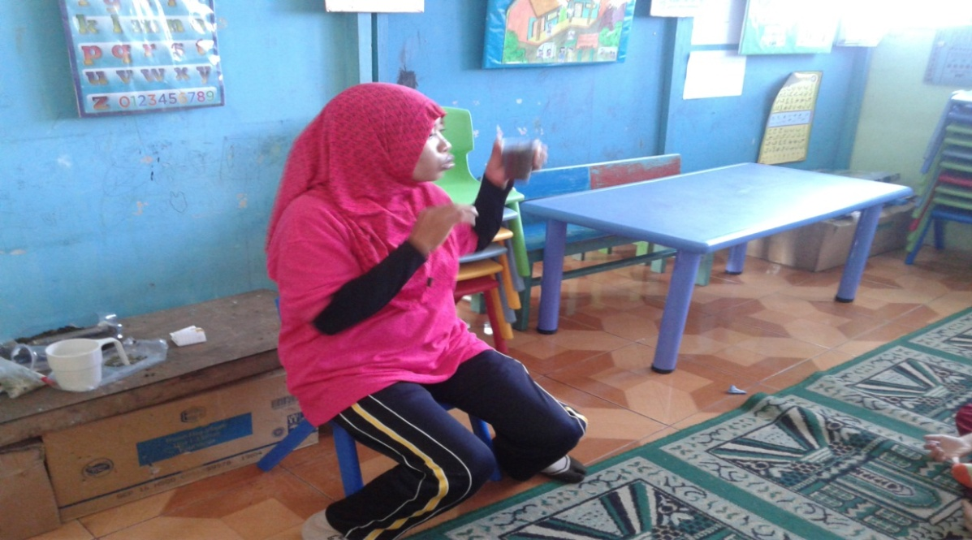Guru sedang menjelaskan dan member icontoh cara menanam biji kacang hijau

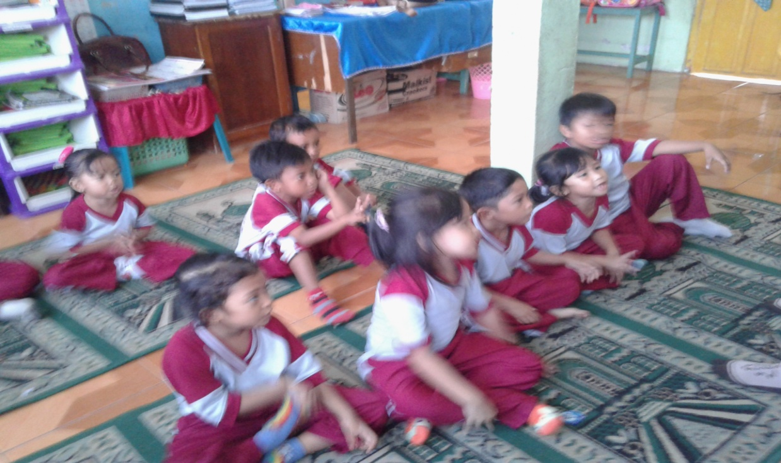Anak-anak menyimak dan memperhatikan dengan antusias
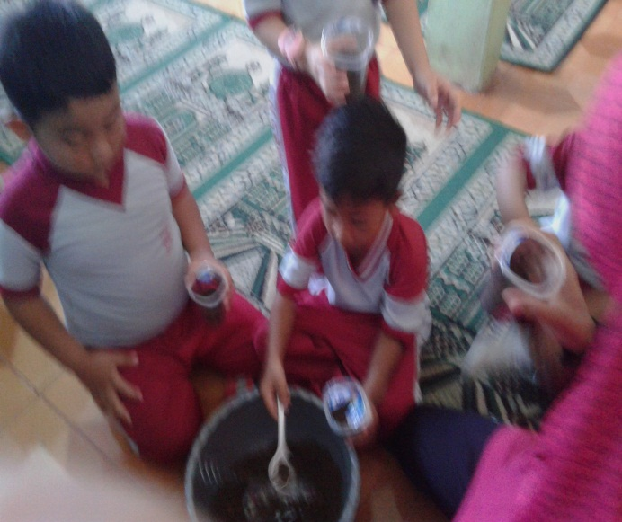Anak-anak melakukan eksperimen di bawah pengawasan Guru

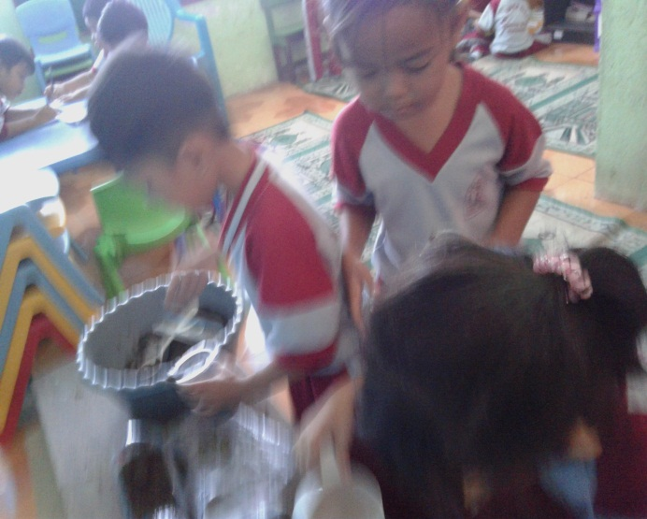 Dengan semangat anak-anak melakukan eksperimen sendiri

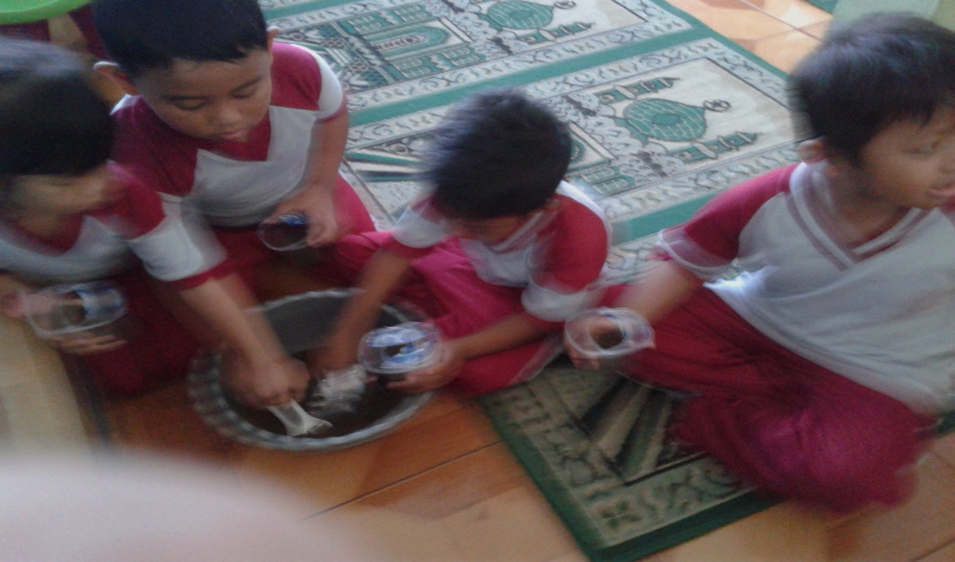
Anak bereksperimen sendiri
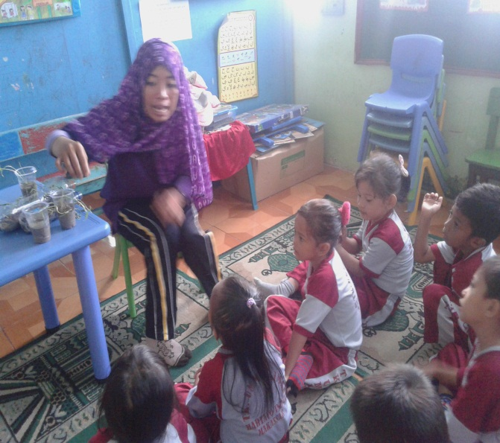
Guru mengumpulkan dan mendiskusikan hasil eksperimen anak

Benda Terapung, Melayang, dan Tenggelam
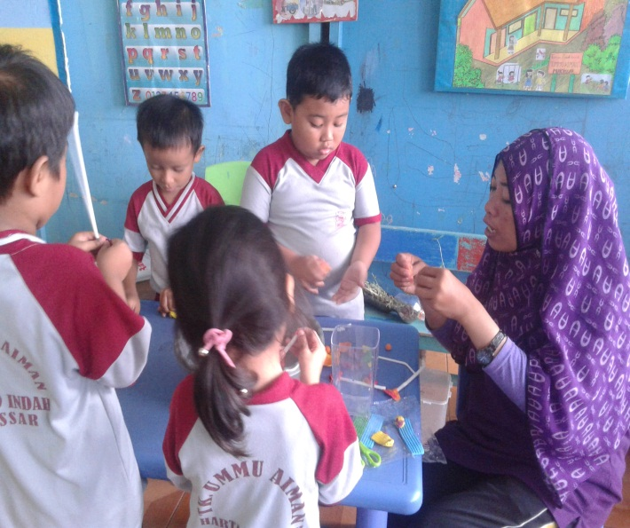
Guru menjelaskan cara melakukan eksperimen
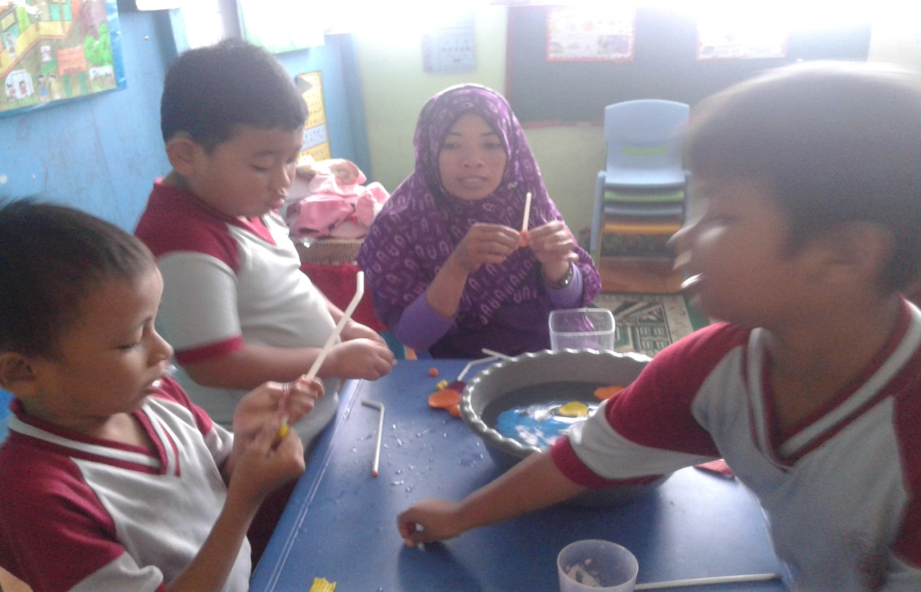
Anak melakukan eksperimen dibimbing oleh Guru
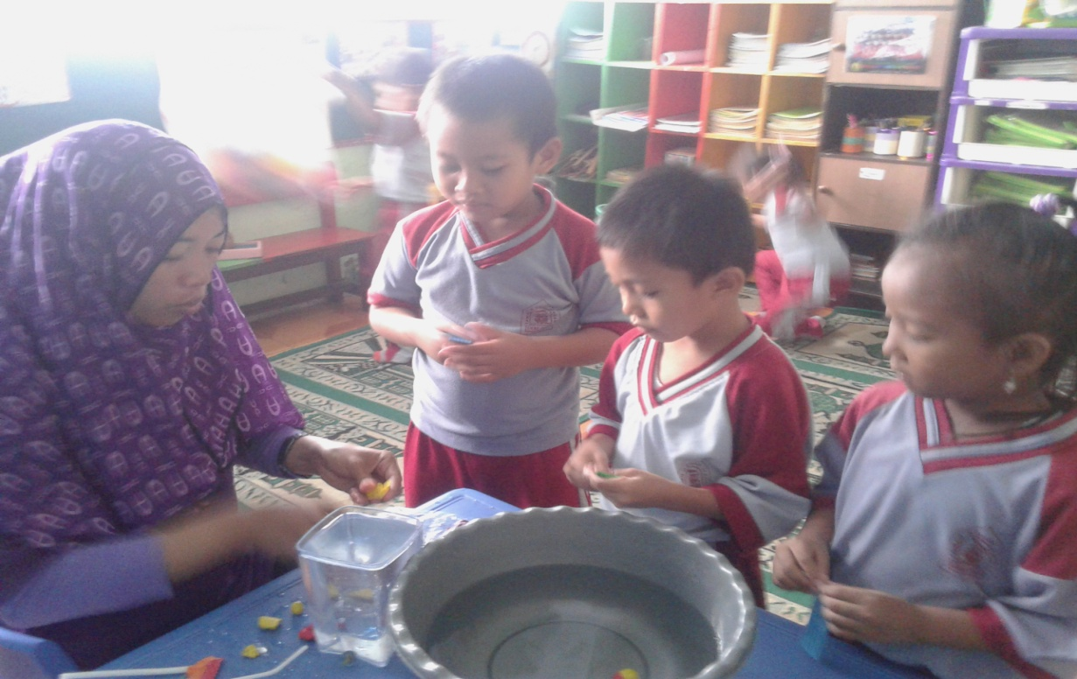
Guru mengawasi anak bereskperimen
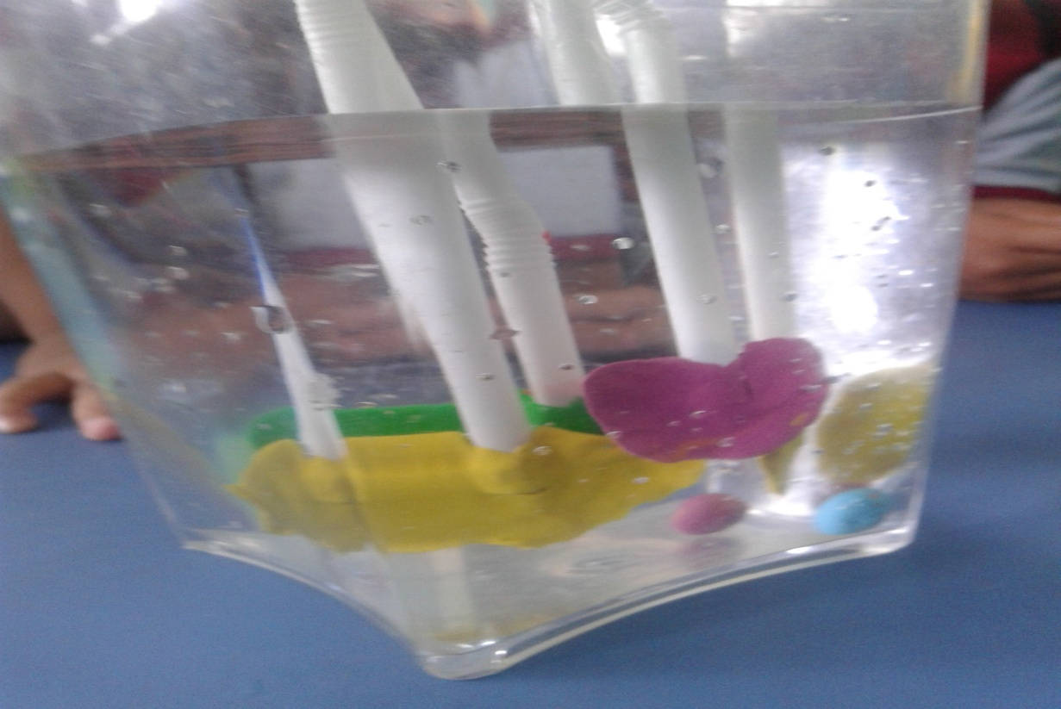
Guru mengawasi anak bereksperimen
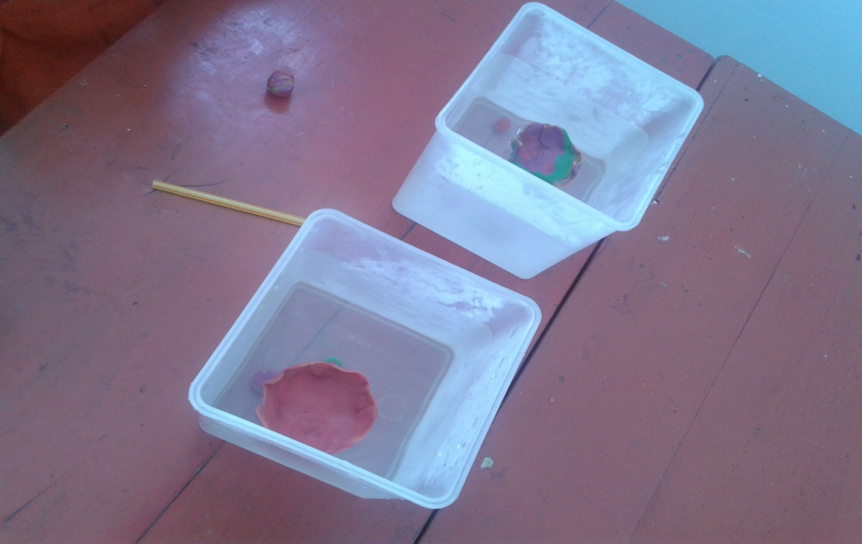
Hasil eksperimen benda terapung
Hasil eksperimen benda melayang dan tenggelam

RIWAYAT HIDUP
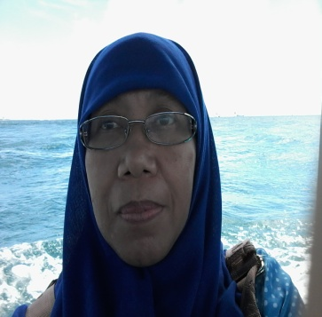
Hj. Prihastri Septianingsih, lahir pada tanggal 19 September 1965. Anak keempat dari delapan belas bersaudara, buah cinta dari ayahanda DINILLAH ANSHOR (alm) dan ibunda SUTILAH (alm). Penulis mengawali pendidikan di SDN Inpres Utan Kayu 11 Jakarta Timur, Kecamatan Matraman pada tahun 1971 dan tamat pada tahun1977. Kemudian pada tahun berikutnya melanjutkan pendidikan ke jenjang selanjutnya di SMPN 97 yang berdomisili di Kelurahan Utan Kayu Kecamatan Matraman, dan tamat pada bulan Juni tahun 1981 karena ada penambahan masa pendidikan selama satu semester. Lalu ditahun yang sama melanjutkan kejenjang berikutnya di SMA XXXI masih di Jakarta Timur dan tamat pada tahun 1984. Kemudian dilanjutkan keperguruan tinggai, tepatnya di IAIN SYARIF HIDAYATULLAH JAKARTA (sekarang UIN) yang beralamat di Ciputat Tangerang Jakarta Selatan program Studi Sarjana pada jurusan Ilmu Pengetahuan Alam Fakultas Tarbiyah (FT IPA). Namun dalam perjalanan program studi tsb. terjadi perubahan dengan dibukanya program baru yaitu program Strata 1. Lalu untuk mengamalkan ilmu yang penulis miliki lalu penulis mengajar di beberapa sekolah, haingga akhirnya untuk mencapai kesetaraan tugas dengan pendidikan maka pad tahun 2014 penulis kembali mengikuti pendidikan pada Fakultas Ilmu Pendidikan, Program Studi Strata 1 (S1) yang ke-2 di jurusan Pendidikan Guru Pendidikab Anak Usia Dini di Universitas Negeri Makassar.

